Nyíregyházi Főiskola
Gazdálkodási szak
II. évfolyam

SZÁMVITEL
Bevezető előadás összefoglalója
A számvitel helye és szerepe, szabályozása
A gazdálkodás lényegében eleve, a modern korban szükségszerűen, egymástól jogilag, gazdaságilag, szervezetileg alapvetően elkülönült egységek bonyolult kapcsolatrendszerén keresztül valósul meg. A gazdasági elkülönültség és a termelés társadalmi jellege elkerülhetetlenné teszi a megfelelő információáramlást annak érdekében, hogy:
- a gazdaságban működő egységek, szervezetek - gazdálkodók elérjék
egzakt céljukat,
- és a társadalomban jelentkező egyéb - gazdálkodásból származó - célok,
közösségi igények, elvárások elérésre, illetve kielégítésre kerüljenek.
Egyidejűleg folyamatosan információkat igényelnek a gazdálkodási
rendszereket létrehozó (engedélyező, ellenőrző, irányító), valamint a
rendszerekkel kapcsolatba kerülő személyek, szervezetek.
Fontos és a kor lehetőségeit realizáló lehetőség az, hogy a gazdálkodási
döntésekhez szükséges adattömegekből előállítható valós, átlátható, kontroll
alá vont információk eltérő célrendszereket szolgálhatnak ki, sok szempont
szerint hasznosíthatók, összetevőik között különböző erősségű összefüggés
(esetleg korreláció) tárható fel, csoportosításuk, értékelésük is különböző
metódusok szerint lehetséges.
Tudjuk, hogy ez a terület még nem kellően feltárt része a számviteli munkának.
A fejlődés eredményeként a gazdálkodás során tudatosan alkalmazott információk olyan logikailag zárt, de egyúttal kommunikációképes rendszerekből kell származzanak, amelyek kialakítása:
- elméletileg megalapozott,
- működtetése szabályok, elvek által determinált,
- outputjai a felhasználók szempontjából kielégítők.
Ezek az információk a gazdálkodási alapegységek, valamint az aggregálási
szintek esetében is a számvitel rendszeréből származtathatók, számviteli
információknak tekintendők.
A gazdálkodók szintjén és az aggregátumok szintjén létező, létrejövő információk
iránt egyaránt jelentős igény lép fel
Ezzel a tudatosult információ-igénnyel eljutottunk az információigény
átgondolásával a számvitelhez, amely a gazdálkodási folyamatokkal és
állapotokkal kapcsolatban megjelenő információigények kielégítésének
egyik eszköze.
A számvitel bonyolult rendszer, hiszen magában foglalja a megtörtént gazdálkodási események, illetve az azok következményeinek
- megfigyelését,
- numerikus leképezését, feljegyzését, értékelését,
- valamint az adatoknak egy erre a célra létrehozott zárt rendszerben való
feldolgozását, bemutatását,
- végül az így nyert információk korábbi, vagy más rendszerekben
előállított információkkal való összevetését, elemzését.
A számvitel, a megközelítéstől függően több jelentéstartalommal is bír, amelyek közül a legfontosabbak a következők:
- az a gyakorlati tevékenység, amelynek eredményeként a gazdasági
szervezetek folyamatairól, elemeinek változásáról és állapotáról valósághű
képet nyerünk,
- azoknak az okmányoknak, dokumentumoknak, adatoknak és
információknak az összessége, amelyek a gyakorlati tevékenység
eredményeként létrejönnek,
- az a módszertan, amellyel a megfigyelés, a mérés, a feljegyzés, és az
összesítés, valamint az információ képzés és szolgáltatás történik.
A számvitel kiindulópontja és alapegysége a számviteli információ, amely egy előállítási folyamat terméke és egy döntési mechanizmus kiinduló adata is lehet,
több oldalról közelíthető meg. Sajátos értékelési szempontok, gazdálkodási elvek és üzleti érdekek motiválhatják vizsgálatát.
A hallgatók a közgazdaságtudományban szerzett jártasságuk alapján ismerik, hogy komoly feladvány a számbavétel problémaköre.
A gazdaság állapotának és folyamatainak tudományos alapokon történő első megközelítése, a megismert eredmények értékelése és feldolgozása elsősorban számszaki alapadatokra támaszkodva, numerikus módszerekkel valósítható meg, illetve törekvéseinknek, gondolkodásunknak ez a természetes iránya.
Ennek megfelelően szükségszerűnek tekinthető olyan tevékenység megkülönböztetése,
- amely egyrészt a közgazdaságtudomány makroszintű vizsgálataihoz
biztosít ellenőrzött alapadatokat,
- valamint ezzel egyidejűleg és összhangban a mikrogazdaság történéseit
is képes követni.
A közgondolkodásban a számvitel ellentmondásosan és végletes nézetekben él:
- egyrészt a vélemények a számvitelt szükséges rossznak, a gazdálkodás folyamatában eredményrontó
tényezőként jelentkező, részben felesleges, részben indokolatlanul nagy munkaráfordítást igénylő
feladathalmaznak tekintik.
- a másik oldalról közelítő - de ugyancsak torz - felfogás célként tekint a számvitelre, amelynek a
keretében előállítható dokumentáció hibátlan összeállítását tekinti elsődleges feladatnak.
A megítélés ilyen megfogalmazásai erőteljesen túlhaladottak, mivel a számvitel nem cél, hanem eszköz.
A számvitel az információ-technológiai fejlődés, az információs forradalom egyik
legnagyobb haszonélvezőjévé vált.
Ezzel együtt fontos azt is kiemelni, a számvitel a módszerei korszerűsítésével
alkalmassá, fogadókésszé tette magát a lehetőségek hasznosítására.
Tudjuk, hogy az informatika térhódítása teljes egészében új alapokra helyezte az
információszolgáltatást.
Az üzleti folyamatok gyors átalakulása és fejlődése a számvitelt
gyakorlatorientált tevékenységként az üzleti kommunikáció nélkülözhetetlen
részévé tette.
Az információk eredményes cseréje csak egyértelműen rögzített szabályrendszer
segítségével oldható meg.
Ez egy sajátos szabály, megállapodásos értelmezés és kód, amelyre alapozva lehetőség
nyílik
-az információk azonos értelmezésére,ű
-a gazdálkodási folyamatok, illetve azok hatásainak azonos tartalmú rögzítésére minden érdekelt számára.
A modern számvitel az üzleti élet nyelve, az üzleti kommunikáció
alapvető formájává válhat.
A számviteli munka kiinduló feltételeként merülnek fel a következő kérdések:
- Kinek a részére kell adatokat szolgáltatni?
- Milyen tartalommal bírjanak az előállított információk?
A következő információ igénylőkkel kell számolnunk:
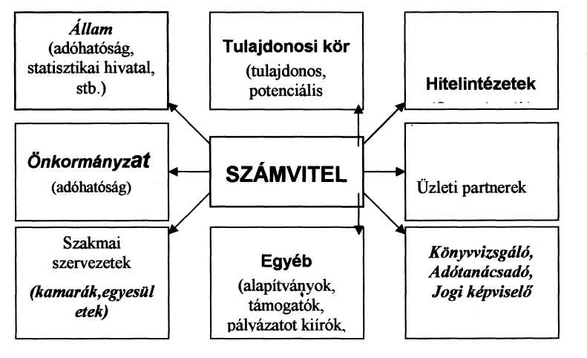
A belső - a gazdálkodó irányításához kötődő - információs igények az irányító szinteken, vagy azokhoz kötődően (menedzsment, igazgatóság, felügyelő bizottság) jelennek meg.
Az állam, az önkormányzatok
az adóalap meghatározásához kötődő adatok biztosítását és azok ellenőrzését tekintik elsődlegesnek. Jelentős társadalmi fezsültségek forrása, hogy ugyanakkor a társadalomban élénken élnek az etikai követelmények, amelyek megsértését a jog eszközeivel kívánja szankcionáltatni.
Pl: belvizes lakások kárrendezése, minimálbér, multinac. váll. magartása.
Csak megjegyezzük, hogy egyes országok gyakorlatában az adórendszer nem elsődlegesen számviteli információkra támaszkodik, de az adóalap védelmét mindenhol kiemelten kezelik. A kamarák, egyesületek egyéb szakmai szervezetek nagyságrendek, bevétel vagy
ráfordítás adatok segítségével alapozzák meg egyes döntéseiket.
A tulajdonosok - elsősorban - az általuk rendelkezésre bocsátott vagyon aktuális állapotára kíváncsiak,
míg a potenciális - részvényt, üzletrészt- vásárlók ezen túlmenően jövőbeni várakozásokat is láttatni kívánnak.
Az Üzleti partnerek (vevők, szállítók) és a gazdálkodás finanszírozásába bevont vagy bevonni kívánt hitelintézetek az adásvétel, hitel - vagy kölcsönügyletek biztonságának garanciáit keresik az információk között. Az ilyen biztosítékok jelentőséggel bírnak a munkavállalók, vagy a gazdálkodó támogatásában (pályáztatásában) közreműködő intézmények, szervezetek számára is. Sajátos a külső - a gazdálkodót tevékenysége alapján kívülről megítélő - szakértők szerepe.
- könyvvizsgálók,
- igazságügyi szakértők
Az információ igénylői számára összeállított adatok tartalom szempontjából a következő csoportokba sorolhatók:
- vagyoni,
- pénzügyi,
- jövedelmezőségi típusú számviteli információk.
Az elnevezések arra a szempontra utalnak, amelyből kiindulva vizsgálat alá
vonjuk a gazdálkodó helyzetét.
A vagyoni típusú információk statikusak,
állapotot rögzítenek, alkalmasak a vagyon aktuális értékének, összetevőinek adott módszerekkel történő meghatározására, de fejlődési információkhoz csak összehasonlítás alapján tudunk hozzáférni.
A pénzügyi (likviditási) állapot
felméréséhez alapot biztosító információk első megközelítésben ugyancsak statikus jelleget mutatnak, de a belőlük levonható következtetések, a pénzügyi adatok - a vagyon összességén belül elfoglalt - sajátos helyzetéből adódóan előretekintésre jobban felhasználhatók.
A jövedelmezőségi helyzet
egyrészt utal egy jelenlegi állapotra, azokra a körülményekre, amelyek között a gazdálkodó tevékenységét
folytatja,
valamint bemutatja azokat a jövőbeni kilátásokat, amelyek meghatározzák a tevékenység alapján elérhető
jövedelmi viszonyokat. Ebből az aspektusból tekintve a jövedelmezőségi (jövedelmi) információk
dinamikus jellemzőket mutatnak.
A számvitel tárgya
A számvitel átfogóan és részletekbe menően is a vizsgálat tárgyává teszi a gazdasági rendszereket, azok teljes vertikumát.
A számvitel tárgyának értelmezése során az információ értékformát ölt, számszerűsíthető, előállítási folyamata megfelelő bizonylatokkal alátámasztható. A számviteli információk
- egy része a vállalkozás környezetéből, inputként kerül a rendszerbe,
- másik rész a rendszeren belül keletkezik, egy
- harmadik a rendszeren belül kerül felhasználásra,
- míg egy negyedik rész a vállalkozásból származtatva éri a környezetet.
Ez a négy részhalmaz azonban nem kezelhető komplementerként, egyszerű
összegzésük komoly torzításhoz vezetne.
A számvitel jellemzői
Az üzleti élet szereplői saját helyzetükből kiindulva más és más módon tekintenek a számvitelre, de ez annak sajátosságait jellemzőit alapjában nem érinti.
A különböző szempontú megközelítésekből közösen jellemzik a számvitelt a következők:
• Információs rendszert alkot
A számvitel az üzleti kommunikáció eszköze, eljárásai és módszerei rendszerbe foglalhatók, informatikai szempontból értelmezhetők. Az általa létrehozott információk gazdálkodási döntéseket alapoznak meg, folyamatok hatását számszerűsítik és értékelik.
• A teljességre törekszik
Minden gazdálkodási eseményt
- folyamatosan (megszakítás nélkül),
- tételesen,
- teljes körűen dolgoz fel.
• Alapvető mértékegysége a pénz
A gazdálkodási folyamatok naturális adatok tömegét foglalják magukban, ezek az információk pénzformában is kifejezhetők. A számvitel használja a naturális mértékegységeket is (pl. leltár), de biztosítja az információk pénzformában történő megjelenítését.
• Bizonylati alátámasztást igényel
A számvitelben megjelenített adatoknak minden esetben valósnak, ellenőrzöttnek, dokumentumokkal alátámasztottaknak kell lenniük. Ez a bizonylati elv, amely meghatározó jelentőségű a gazdálkodás gyakorlatában, annak ellenőrzésében. Tulajdonképpen a számvitel egyik pillérét képező elvről van szó.
• Külső kontrollt feltételez
Az információs rendszeren belül megjelenített adatok nem csak az adott gazdálkodó értelmezésének és szándékainak megfelelően kerülnek kimutatásra, hanem azokat minden esetben vissza kell tudni vezetni külső, a gazdálkodótól független gazdasági szereplő (intézmény, vállalkozás stb.) által elfogadott értékekre.
• Zárt rendszert alkot
A számvitel területei:
A számvitel területei az évszázados változások következtében folyamatosan fejlődtek egyrészt a társadalmi-gazdasági fejlődés, másrészt a társtudományokkal való kapcsolatok erőteljesebbé -lazábbá válásával összefüggésben. Emeljünk ki két általánosan elfogadott csoportosítási módszert!
• Hagyományos megközelítés
Ebben a felfogásban a számvitel a következő részekre tagolódik:

- könyvvitel (könyvvezetés
Az előzőekhez kapcsolódó Bizonylati rendszer
- költség és
önköltségszámítás
- beszámolási, pénzügyi
jelentési rendszer
A könyvvitel a gazdasági rendszer (gazdálkodó szervezet) keretein belül lezajló, a vagyoni, pénzügyi, jövedelmi helyzetet megváltoztató eseményekről (gazdasági események) rögzített adatok folyamatos, adott módszertan segítségével történő nyilvántartása, kezelése és feldolgozása.
Az önköltségszámítás műszaki-technológiai folyamatokra is alapozva a gazdálkodás során létrehozott termékek, biztosított szolgáltatások adott egységére jutó költségek meghatározását foglalja magában. Ebben az értelemben a gazdasági és a műszaki folyamatok összekapcsolását feltételezi. A beszámoló (pénzügyi jelentés) előre meghatározott elveknek, információs tartalomnak megfelelő, adott gazdálkodási időszakról összeállított, kötött felépítésű számviteli dokumentáció (okmány), amely azokat a legfontosabb információkat tartalmazza, amelyek a beszámolót összeállító gazdálkodó tevékenységet leginkább jellemzik.

• Funkcionális (modern) megközelítés
Ebben a formában -jelenleg - két részt különböztetünk meg:
- Pénzügyi számvitel
- Vezetési (vezetői, menedzsment) számvitel
A pénzügyi számvitel kereteit, adattartalmát a gazdálkodástól független, külső előírások (normák, törvények, standardok) határozzák meg.
Az ezekben megfogalmazott információ-előállítási és szolgáltatási kötelezettségeknek eleget kell tenni, kezdve a bizonylatok formai és tartalmi követelményeitől a beszámoló összeállításának utolsó lépéséig. Ebben a funkciójában a pénzügyi számvitel tevékenysége a piaci szereplők érdekeinek felel meg, mindazonáltal a pénzügyi számvitelre vonatkozó kötöttségek vitathatatlan korlátozó szerepe mellett figyelemmel kell lennünk arra is, hogy - az outputorientált számviteli rendszer- az információk előállításának módszereire elfogad, és helyesnek tekint különböző (eltérő) eljárásokat is.
Vezetési számvitel
Míg a pénzügyi számvitel önmagában is elegendő az adott gazdálkodóra vonatkozó információs igények előírt szintjének biztosítására, addig a vezetői számvitel - további belső igényekre alapozva - csak a pénzügyi számvitelhez kapcsolódva, annak információtartalmára építve működtethető. A vezetési számvitel keretei nem kerülnek önálló szabályozásra, tartalmát szakmai vonatkozású kötöttségek foglalják keretbe. Információit elsősorban a gazdálkodás belső szintjein, jellemzően az irányító szerepekben használják fel, ezért is mondhatjuk el, hogy alapvetően a vállalkozásokon belül került kialakításra, mint a vezetői információs rendszer egyik lényeges eleme. A vezetői számvitel működtetése a számviteli rendszer magas színvonalú megoldásait követeli meg.
A számvitel létrejötte, fejlődése
A számvitel - összhangban az emberi tevékenységek többségével, hasonlóan az általános tendenciákhoz - a társadalomban és a gazdaságban megjelenő igényekre, kérdésekre adott egyik válaszként fejlődött ki. Ahogyan a társadalom és az üzlet egyre bonyolultabbá vált, úgy hozott létre a számvitel új fogalmakat, alakított ki modern technikákat, abból a célból, hogy megfeleljen a folyamatosan növekvő információéhség diktálta követelményeknek.
• A korai számviteli technikák
Az általuk civilizáltnak tekintett társadalmak mindegyikében készítettek feljegyzéseket a kereskedelmi, üzleti tevékenységekről. A legújabbi ismert feljegyzések, amelyek a számbavétel rendezett formáira utalnak már több, mint 5000 éves múltra tekintenek vissza, Babiloniéban agyagtáblákon rögzítettek leltárakat, munkabéreket, egyéb adatokat. Az információk ilyen jellegű feljegyzésére számos, az ősi Egyiptomból, a görög városállamokból és természetesen a Római Birodalomból származó bizonyíték utal. Hódító Vilmos korából az angol királyság pénzügyi formáiról készített kimutatások maradtak fenn.
• A történelmi változás
A minőségileg és mennyiségileg nagyon különböző dokumentációs technikák, nyilvántartási rendszerek, a középkori kereskedelmi folyamatok nagymértékű fejlődésének már nem felettek meg. A hitelezők, szállítók nem tudták megfelelő biztonsággal értékelni a különböző rendszerekben előállított információk pontosságát, megbízhatóságát, mivel nem volt semmilyen - általános érvényűnek tekinthető szabályozás - a gazdasági műveletek elszámolását illetően. Megjelent az igény olyan eljárás iránt, amely képes rendszeres időközönként, következetes, zárt rendszert képező szabályok alapján ellenőrizhető információkat szolgáltatni. Ilyen modell elsőként Itáliában, a velencei kereskedők feljegyzés-készítési, nyilvántartási módszereire alapozva jelent meg könyv formájában 1494-ben. Luca de Burgo Sancti Sepolcro Pacioli matematikus, ferences rendi barát - Leonardo da Vinci közeli ismerőse! - X. Leó pápa szolgálatában „találta fel", írta le a kettős könyvvitelnek nevezett rendszert, amely akkor a haladás, az emberi ráció, a gondos számvetés, a rendszeres gazdasági gondolkodás szimbólumaként jelent meg. Egyes - nyílván túlzó - vélekedések szerint a felfedezés Galilei és Newton felfedezéseivel helyezhető egy sorba. Goethe az írta róla: „Ez az emberi szellem egyik legcsodálatosabb találmánya
és minden jó üzletembernek használnia kellene gazdasági vállalkozásaiban." Ahogyan a történelem során az „egyszeri" vállalkozások gyakorlatát meghaladva létrejöttek a tartósabb üzleti szervezetek, a kettős könyvvitelt részben átalakítva, továbbfejlesztve alkalmazták az új igényeknek megfelelően.
Annak ellenére, hogy az üzleti műveletek fejlődése rendkívüli mértékű volt a századok során, 1494-óta a kettős könyvvitel rendszerének alapelvei alig változtak.
A nemzetközi gyakorlat rövid bemutatása:
A számviteli normarendszerek szerepe
A gazdaság internacionalizálódása révén a korábbi lokális elszámolási rendszerek már az ipari forradalom korától kezdődően sem voltak alkalmasak arra, hogy megfelelő alapot biztosítsanak az üzleti műveletek azonos szempontokon alapuló számviteli megközelítéséhez. Bár már viszonylag korán a gazdálkodással kapcsolatos információk egészével megfogalmazódott az a nemzetközi igény, amely az egységesítésre, az egységes értelmezésre helyezi a fó hangsúlyt, az első igazán jelentős lépésekre a XX. századig várni kellett.
Az elméleti fejlődés azonban nem eredményezte olyan általánosan elfogadott, egységesen értelmezett számviteli rend világméretű kialakulását, amelyre nyilvánvalóan szükség lenne. Sőt önálló rendszerek kialakításával az egyes országok, országcsoportok, illetve régiók sajátos helyzetet hoztak létre, amelynek eredményeképpen a mai gazdálkodási gyakorlatban több számviteli normarendszerről beszélhetünk. Ezek megítélése, használata a hagyományoktól, az integrációs helyzetből, a nemzetközi kereskedelmi folyamatokba történő beágyazódás mértékétől, illetve az adott gazdaság fejlettségi szintjétől függ.
Minden nemzeti szabályozás a sajátos helyi érdekekre alapozva tekinti magára nézve kötelezőnek, vagy részben elfogadhatónak az egységes megítélést, szolgáló előírásokat. A fejlett, illetve fejlődő országok kategóriájába sorolt gazdaságok egyike sem engedheti meg magának, hogy az alkalmazkodó készség teljes hiányától adjon tanúbizonyságot.
Egy adott - tegyük fel európai - ország a következő számviteli rendszerekre figyelemmel kell fejlessze saját gyakorlatát:
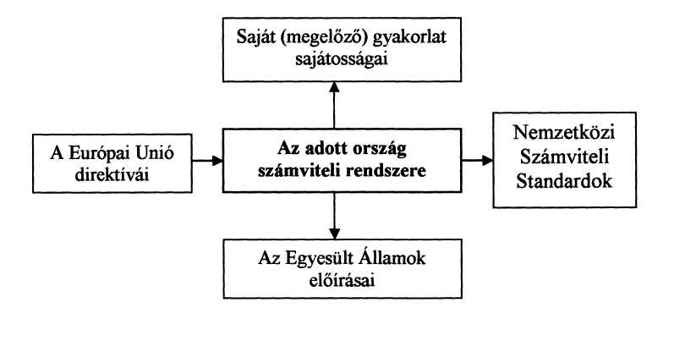
Természetesen azt is indokolt jelezni, hogy a különböző számviteli szabályrendszerek alapvetően nem ellentétesek egymással, sőt jelentős mértékben tartalmaznak átfedéseket, ezért valószínűleg minden országban olyan rendszer alakul majd ki, amely két elemcsoportból áll:
- az első a közösként elismert „nemzetközi" rész, amely nyilvánvalóan a lényeges,
általánosan elfogadott elemeket foglalja magába,
- a második az adott ország specialitását tükröző rész, feltéve, hogy a nemzetközi
gyakorlat az adott területen erre lehetőséget biztosít.
Az Európai Unió és a tagállamok eljárásai
Az Európai Unió létrejöttével csak részben oldódtak meg azok a problémák, amelyek az országonként eltérő gazdasági-, politikai-, jogi-, szociális-kulturális környezetből eleve adódtak. A sokszínűség hangsúlyozása mellett számviteli szempontból két olyan országcsoportot (gyakorlatot) lehet nevesíteni, amelyek - nem egyértelműen és mindig, de kiindulási helyzetükből következően általában azonosan viszonyulnak a számvitelhez. Az két országcsoportban -angolszász és a kontinentális- közös ismérvekhez kívánják közelíteni, illetve az ellentéteket feloldani az EU direktívákkal.
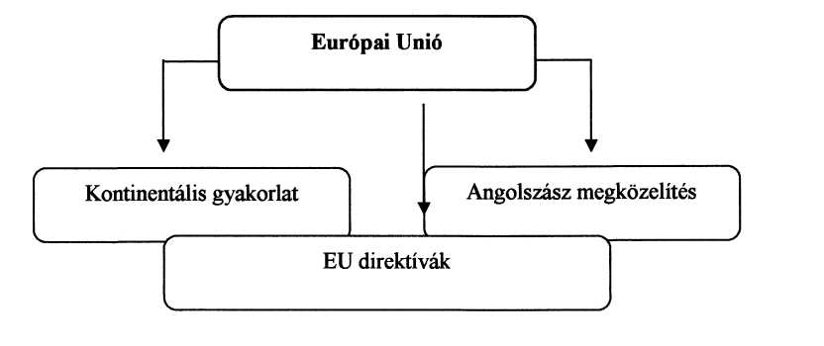
A kontinentális gyakorlat jellemzői
A kontinentális országok szabályozása kodifikált jogon alapul, így a törvények, rendeletek a meghatározók. Általában deduktív levezetéssel - a szabályozásból kiindulva - közelítik meg a kérdéseket. A beszámolási rendszer, az adóztatás és a társasági jog összekapcsolódására való törekvések figyelhetők meg.
A vállalkozók finanszírozásánál elsősorban az önerő (családi) és a bankok szerepe nagy, a hitelezők érdekeinek védelme kiemelten fontos. Általánosan is igaz az óvatosság elvének (túl)hangsúlyozása, így viszonylag(!) - alacsonyabb eredmény -, illetve eszközérték kimutatása, erőteljesebb tartalékolási igény, a realizált (elfogadott, teljesített) tételek bemutatására való törekvés. Ezekben az országokban a nyereségadó alapját normatív módon szabályozzák és a számviteli eredményből kiindulva vezetik le.
A számviteli megközelítés jellegéből kiindulva megállapítható hogy a kontinentális gyakorlatban a valós és hű kép torzításának veszélye nagyobb.
Az angolszász módszer
A kontinentális Európán kívül (Egyesült Királyság, Írország) - de sok esetben ide sorolva Hollandiát, esetenként Dániát is - a bírói jogalkotásból ítélkeznek (precedensjog) és induktívan, az egyedi esetekből indulnak ki. Sok információt hoznak nyilvánosságra, mivel a tőzsdék, a befektetők szerepét és ezen valós információkkal történő kiszolgálását tekintik fontos feladatnak.
A tőkepiacok jelentősége ezekben az országokban nagy, ezért az elvárások alapján a befektetők védelme az elsődleges szempont. Az óvatosság jelentősége kisebb, mint a kontinensen, a valódi és hű kép hátterébe szorítja. így magasabb eredményt és eszközértéket,
alacsonyabb tartalékképzést tartalmaznak a beszámolók. Az adóalap kiszámításánál lényeges mértékben eltérhetnek a számviteli információktól.
Az Európai Unió szabályozása
Általában is igaz, hogy minden tagország törvényi alapra helyezte a számviteli szabályozását. A
különbségek abban látszanak, hogy az egyes szabályozások milyen mértékben törvényekben
(rendeletekben) kerülnek megfogalmazásra, illetve milyen arányban önálló standardalkotó
testületek un. standardbizottságok által közreadott szakmai szabályokat alkalmaznak.
Minden ország figyelembe veszi (hatályba léptette) az Európai Unió számvitelt (is) szabályozó
irányelveit. Jellemző az eltérő megítélésre, fejlettségi szintekre, hogy az egységes tagországok
nagy időbeli eltérésekkel adaptálták az irányelveket.
Az egyes szervezeti számviteli standardokat (szakmai szabályokat) - a tagállamokban
különböző szinteken - független bizottságok fogalmazzák meg.
A szakmai kamarák, egyesületek, egyéb szervezetek nem kizárólag a standardbizottságban
részvevő képviselők útján tudják befolyásolni a számvitel szabályozási munkálatait.
Nemzetközi Számviteli Standardok
Az 1973-ban létrejött (napjainkban több mint 100 ország, több mint 143 tagszervezetét magába foglaló) IASC, amely 2001-től kezdődően IASB néven működik a különböző országokban készített beszámolók egységesítését tűzte ki célul, olyan módon, hogy a számviteli elveket, értékelési eljárásokat, számbavételi technikákat valamint a közzétételi, bemutatási módszereket, adott esetben alternatív megoldással fogalmazta meg. Ezek az előírások nem kötelező jellegűek, nem pótolják és nem is bírálják az egyes országok saját számviteli szabályozását. Eddig 41 standard (hozzájuk kapcsolódva 25 értelmezés) jelent meg, de időközben egyes előírásokat már hatályon kívül helyeztek.
A standardok használata során több nehézséggel találjuk szembe magunkat. (Az említett 25 értelmezés önmagában is jelzi, hogy egyes előírások magyarázatra szorulnak.) Az országok különbözőképpen viszonyulnak a Nemzetközi Számviteli Standardokhoz, hasonlóképpen eltérő a szakmai szervezetek megítélése is.
Az Európai Unió 1999-ben rögzítette, 2002-ben megerősítette, hogy a Nemzetközi Számviteli Standardok irányába kíván haladni, először az európai direktívák és a nemzetközi standardok összehasonlítása, majd közelítése módszerével.
Szabályozás az USA-ban
Az USA-ban érvényesülő „Általánosan Elfogadott Számviteli Elvek" (US GAAP) előírásai lényeges mértékben szigorúbbak a Nemzetközi Számviteli Standardok megfogalmazta szabályokról. Erre hivatkozik az USA, amikor nem fogadja el más normarendszerek alkalmazását: minőségileg nem tartja megfelelőnek azokat. Ebből is következően az amerikai rendszer globalizálására törekszik - bevallottan, vagy anélkül. Jelenleg is kötelező az US GAAP alkalmazása az amerikai, kanadai, ausztrál és japán tőzsdéken megjelenő társaságok számára, de jellemző az is, hogy - nyilvánvalóan a befektetésekből következően - európai országok is vannak a rendszert elfogadók között.
Az amerikai szabályozás - a gazdaság erőfölényéből adódóan olyan tényező, amellyel feltétlenül számolni kell a jövő számviteli normarendszerének tervezésekor. Jelenleg is komoly feladat a számvitel fejlesztési irányának meghatározása azon országok számára, amelyek több normarendszer által is érintve vannak, és gazdasági súlyuk alapján nem számíthatnak döntő befolyásra integrációs döntések - számviteli szabályozást érintő - megfogalmazásakor.
A szabályozás kialakulása és fejlődése Magyarországon
Hosszú időn keresztül a számviteli szabályozás a kereskedelmi jogrendszeren belül valósult meg, folyamatosan kötődött és kötődik a gazdálkodást alapjaiban keretekbe foglaló törvényekhez. Az első időszakban főként a kereskedelmi, üzleti könyvek vezetésére vonatkozó szabályok megalkotása valósult meg, majd a leltározást és a beszámoló összeállítását egységesítő, illetve a vagyon egyes részeinek adott módon történő értékelését előíró törvénycikkek kibocsátása történt meg. 1930-tól - a számvitel fejlődése okán - már hites könyvvizsgálók ellenőrizhették a gazdálkodók könyveit. AII. világháború után ez az egységes értelmezésre való törekvés jegyében jelent meg az első kötelező számlakeret (1947: ipari, később más ágazati számlakeretek). Az akkoriban (1968) újnak nevezett „gazdasági mechanizmus" bevezetése kapcsán „népgazdasági számlakeret" adtak ki, amely egységesített lényeges könyvviteli előírásokat, majd ez alapján - az 1968-as lényeges, fordulatszerű változásokhoz igazodva - lehetővé vált ágazati, de egységes alapokra épülő számlakeretek, valamint az ezekre támaszkodó vállalati (gazdálkodó szervezeti) számlarendszerek kialakítása, költség és önköltség számítási szabályok kidolgozása. Számvitel a gazdasági átmenet időszakában
A gyakorlati szakemberek nagy része határkőnek a magyar számviteli törvény 1992-ben történő hatálybalépését tekinti, holott az azt megalapozó folyamatok már jóval korábban a nyolcvanas évek elején - egyes vélemények szerint 1968-ban - megindultak. Az igazolható, hogy a számviteli változásokat nem, vagy nem csak az 1989-90-es társadalmi-gazdasági fordulat váltotta ki, hanem a gazdaságban korábban meginduló átrendeződés, amelynek eredőjeként több fontos törvényben (általános forgalmi adó, személyi jövedelemadó, társasági törvény) is megjelentek a változásokra utaló jelek.
A számvitel hazai szabályozására jelentős hatást gyakorolt az a törekvés, hogy a számviteli szabályok nemzetközileg harmonizáltak legyenek. A számviteli szabályozás 1992. január 1-jétől alapvetően az Európai Unió számviteli irányelveiben, az ezek módosításaiban, kiegészítő magyarázataiban megfogalmazottakat veszi figyelembe. A törvényben rögzített magyar számviteli szabályozás sokkal részletesebb, mint az irányelvek, az azokban megfogalmazottaknál részletesebb feltételeket, tagolást, értékelési szabályokat rögzít. Az 1992-től hatályba lépő - első, önálló - számviteli törvény a piacgazdaságra történő áttéréshez feltétlenül szükséges jogszabály volt.
Alapjaiban, szemléletében változtatta meg a számviteli információk igénylésének, előállításának és felhasználásának teljes folyamatát.
Előtérbe helyezte a gazdaság valós szereplőit azáltal, hogy számukra biztosította az információ nyilvánosságát. Jogszabályi alapot teremtett a beszámolókban szereplő adatokhoz történő hozzájutásra, miközben a fejlett piacgazdasággal rendelkező országokban elfogadott számviteli gyakorlathoz igazította a hazai előírásokat, így a magyarországi szabályozás alapjaiban megfelelt az Uniós irányelveknek, és fo pontjaiban a nemzetközi számviteli standardoknak is, mivel ezek képezték a hatályba lépő szabályozás elméleti alapjait. Az értékelési eljárásokra vonatkozó követelmények, a számviteli politika alapelveinek, valamint a számviteli alapelvek tartalmának megfogalmazásával megteremtette a számviteli információs rendszerek gyakorlatában történő működtetésének jogszabályi alapjait.
Megbízható és valós összkép - a piacgazdasági felfogás általánossá válása
A piacgazdaságba történő átmenet időszakának lezárását nehéz lenne konkrét időponthoz, vagy eseményhez kötni. Számviteli szempontból viszont megfogalmazható, hogy az 1990-es években folyamatosan változtatott számviteli szabályozás -amely lépésről-lépésre közeledett azon jogharmonizációs igények megvalósításához, amelyet már az 1992-ben hatályba lépett törvény célul tőzött ki - megérett arra az újrakodifikációra, amely elvégzésével gyakorlatilag teljes mértékben megfeleltethetővé vált az Európai Unió előírásaival. Ez a „számviteli rendszerváltás" befejezésének is felfogható. Ennek az újrafogalmazásra 2001. évtől kezdődően került sor. A módosítások keretében lehetőség nyílt az átmeneti évtizedben felhalmozódott számviteli kérdések kezelésére, fogalmak (újra) értelmezése, aktualizálásra. A törvényben megfogalmazásra került az az igény, illetve elvárás, amely nemzeti számviteli standardok létrehozására és bevezetésére vonatkozik.
A számviteli törvény jellemzői, felépítése, hatálya
A törvény és a kapcsolódó előírások jellemzői
A magyarországi számviteli szabályozás számviteli törvényre épül. Az előírások jelenlegi struktúrája, megfogalmazásai, a gyakorlathoz való kötődés jellege és szintje több tényező együttes hatásának következménye:
- a számvitel, mint tudományterület és mint gyakorlati eszköz több évtizedes
fejlődésének tendenciái,
- a kontinentális (német) felfogás megtartása mellett az angolszász irányzat
eredményeinek elismerése,
- a központi irányítás folyamatos fenntartása, a számvitel egységes
értelmezése,
- a „megbízható és valós összkép" számviteli gondolatának általánossá
válása,
- a „külső kontroll" igényének erősödése,
- a beszámoló elsődlegességének hangsúlyozása,
- a nemzetközi gyakorlat beépülése a hazai szabályozásba,

- az Európai Unió direktíváinak elfogadása
- a Nemzetközi Számviteli Standardok figyelembe vétele az egyes
területekre vonatkozó előírások kidolgozásánál,
- a számviteli alapelvek bevezetése és törvényi szintű alkalmazása,
- a számvitel pénzügyi és vezetési számvitelre történő tagolásának
elfogadása.
A szabályozás rendszere
A számviteli rendszer egységes szabályozását a számviteli törvény, a kapcsolódó törvények, valamint kormányrendeletek rendszere biztosítja. Maga a számviteli törvény
- tételesen - számviteli szempontból kiindulva - meghatározza a
gazdálkodás gyakorlatához kötődő fogalmakat,
- részletesen szabályozza a beszámoló (beszámolók) összeállítását, az
abban szereplő információk tartalmi, értékelési, formai megjelenítését,
- keretekben foglalja a könyvvezetési kötelezettséget,
- nevesít számviteli alapelveket,
- a nyilvánosságra hozatalra és a közzétételekre vonatkozó előírásokat
fogalmaz meg,
- intézményesíti a könyvvizsgálat kapcsolódó szabályozását, meghatározza a
számviteli szolgáltatás tartalmát.
A törvényen belül elfoglalt súlyából is következően megállapítható, hogy - hasonlóan a kontinentális európai gyakorlathoz - magyarországi szabályozás is a beszámolóra, mint a tevékenységről történő számadás legfontosabb elemére helyezi a hangsúlyt
A könyvvezetés kérdései a vállalkozás területén egyáltalán nem kerültek részletes szabályozásra, nagymértékben önállóságra késztetve a gazdaság szereplőit.
A számviteli törvény hatálya
A piacgazdaság keretei között működő szereplőt a szabályozás gazdálkodóként nevesíti.

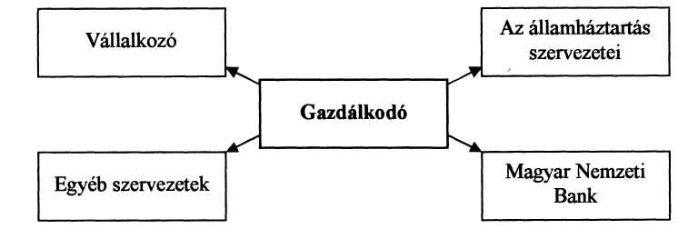
A gazdálkodók fogalomkörébe sorolandók továbbá a felsorolt szervezetek, illetve természetes személyek által alapított egészségügyi, oktatási és szociális intézmények. A vállalkozó meghatározásához konkrét jellemzőket említhetünk:

=>Saját nevében
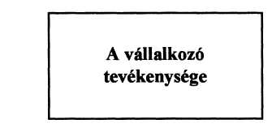
=>Saját kockázatára
=>Nyereség (vagyon) szerzés céljából
=> Üzletszerűen
=>Ellenérték fejében
=>Termelő vagy szolgáltató

A vállalkozó körébe tehát ipari, szolgáltató, mezőgazdasági, kereskedelmi, stb. társaságok
mellett a hitelintézetek és a biztosítótársaságok is beleértendők.
Ez utóbbiakra külön jogszabályok vonatkoznak, míg általában a vállalkozások számviteli
elszámolásainak megszervezését, kialakítását a számviteli törvényen kívül további részletes
előírások nem fogják keretbe.
Az államháztartás szervezetei alapfunkcióikat költségvetési (állami, önkormányzati) forrásból,
pénzügyi alapokból részükre biztosított összegek felhasználásával látják el.
Az egyéb szervezetek sokféle társadalmi, illetve magánkezdeményezésből létrehozott,
szerteágazó feladatokat ellátó szervezetek.
A Magyar Nemzeti Bank kiemelését sajátos funkciói indokolják. Ezekről a szervezetekről a
számvitel szempontjából külön előírások, a számviteli törvényt kiegészítő jogszabályok
rendelkeznek.

A beszámoló jelentősége a gazdálkodásban A beszámolás időszaka
A gazdálkodás során időről-időre át kell tekinteni a tevékenységek eredményeképpen a vagyoni, pénzügyi, illetve jövedelmi viszonyokban bekövetkezett változásokat. A retrospektív felfogás ezt a feladatot egy adott időpontból, egy korábbi időpontig történő visszatekintés módszerével végzi el. A rögzített időpontok („fordulónapok") célszerűen olyan dátumokhoz kötődnek, amelyekhez adott gazdálkodási körülmények, társadalmi viszonyok között lehetőséget adnak a számbavételre. Ennek megfelelően a naptárban, az év, a negyedév és a hónap vége jelenti a számviteli elszámolások összegzésének, értékelésének jelentős időpontját, és az egyes összetartás időpontok közötti szakaszok eseményeinek hatásait lehet és érdemes értékelni és összehasonlítani.
A számvitel eljárásrendszeréből és módszertanából következően bármilyen időpontra - akár órára, vagy percre értelmezve is - elméletileg megoldható a nyilvántartások zárása, mégis - a gyakorlati szempontokra is tekintettel - az egyes időszakok összevetéséhez szükséges azonos kiindulási alap érdekében - a speciális esetektől eltekintve - a „kerek" dátumok fordulónapkénti megjelölését fogadják el, így év végi (december 31.) időpontok és a közöttük eltelt naptári év jelenti a leggyakrabban előírt és így alkalmazott beszámolási időpontot (időszakot), de ettől eltérően is meghatározhatók a dátumok.
A beszámolás - a beszámoló összeállítása - egy időszakot fog át, az időszak eseményeiről tájékoztat. Magát az időtartamot, amelyről a beszámoló készül üzleti évnek nevezzük. A gazdálkodási gyakorlatban az üzleti év általában egy naptári év, amelynek fordulónapja december 31. Ez alól kivételt jelentenek az olyan speciális esetek, amelyek hatással vannak az üzleti év hosszára.
A beszámolók összeállítása
A beszámoló - a nemzetközi gyakorlatban esetenként pénzügyi jelentés - tartalmát illetően
alkalmazkodik azokhoz az előírásokhoz, amelyek meghatározzák a beszámoló összeállítására
kötelezett gazdálkodók körét, a beszámolót megalapozó dokumentációt, az összeállítás módját
devizanemét, benyújtásának határidejét.
A fordulónap és a letétbe helyezés határnapja között a vállalkozások saját hatáskörükben
döntenek a mérlegkészítés időpontjáról, amely azért számít jelentős dátumnak, mert az üzleti
évet érintő, a mérlegkészítés időpontjáig megismert (hozzáférhetővé vált, alátámasztott)
információkat is figyelembe kell venni a beszámoló összeállításakor.
A mérlegkészítés időpontját rögzíteni kell, megváltoztatása - mivel befolyásolhatja egy adott
időszak eredményét- csak indokolt esetben lehetséges.
A vállalkozások esetében - amennyiben a társaság könyvvizsgálatra kötelezett (vagy saját hatáskörben
könyvvizsgálatot végeztet) a beszámolót könyvvizsgálóval kell felülvizsgáltatni.
Azt hogy az adott gazdálkodó mikor és milyen típusú beszámolót készít (készíttet) a számviteli
törvény és az azon alapuló további jogszabályok írják elő. A szabályozás „felülről" haladva,
esetenként megengedő módon a beszámolás konkrét formájának megválasztási lehetőségével
döntési helyzetbe hozza a gazdálkodókat.
A cél az, hogy a vagyoni, pénzügyi és jövedelmi helyzetről megbízható és valós képet
kapjanak a beszámoló felhasználása során az érdekeltek. Ebből következően, ha az információk
ehhez a képhez nem elegendőek, akkor előírható, vagy saját elhatározás alapján is elvégezhető
az információk körének bővítése.
A beszámolás magyarországi rendszere megfelel az Európai Unió vonatkozó irányelveinek,
összevethető a tagállamok beszámolóival (pénzügyi jelentéseivel).

A beszámolók fajtái:
• éves beszámoló, a beszámolási rendszer alapvető eleme, amelyet a kettős
könyvvitelt vezető vállalkozásoknak kell összeállítani a fordulónapot követő
150 napon belül letétbe helyezni.
Részei:
a mérleg,
az eredménykimutatás,
a kiegészítő melléklet.
Az éves beszámolónak nem része (nem is kell letétbe helyezni) a beszámolóval egyidőben elkészítendő üzleti jelentést.
• egyszerűsített éves beszámoló, amelynek - az éves beszámoló helyett
történő - összeállítása lehetőség a kettős könyvvitelt vezető vállalkozások
számára. Nem élhet ezzel a részvénytársaság, a konszolidálásba bevont vállalkozás, a
külföldi székhelyű vállalkozás magyarországi fióktelepe, és a naptári évtől eltérő üzleti
évet választó vállalkozás.
További - nagyságrendi - feltételt jelent, hogy az egyszerűsített éves beszámolót összeállító vállalkozásnál a következő három mutatóérték közül kettő nem lehet magasabb a hozzárendelt határértéknél:
1) mérlegfőösszeg 150 millió Ft
500 millió Ft (2005.01.01.)
2) éves nettó árbevétel 300 millió Ft
1 000 millió Ft
3) foglalkoztatottak létszáma (tárgyév, átlagos) 50 fő
A jelzett értékeknek két egymást követő évben kell megfelelni. Az egyszerűsített éves beszámoló részei: a mérleg, (egyszerűsített mérleg)
az eredménykimutatás, (egyszerűsített eredménykimutatás) a kiegészítő melléklet, (egyszerűsített kiegészítő melléklet)
amelyek elnevezésükben az éves beszámoló részeivel azonosak, de az általuk bemutatott adatok kevésbé részletesek és tagoltak. Üzleti jelentés készítési kötelezettség itt nem került előírásra. A letétbe helyezésre vonatkozó kötelezettség azonos az éves beszámolót összeállítókkal.
Látható tehát a változás a számviteli szabályozásban.
A számviteli munka csúcspontja és meghatározó, a számvitel céljával teljes mértékben adekvát része a beszámoló összeállítása. Tulajdonképpen a „számviteli forradalom", azaz a radikális változásokat hozó 1991. évi XVIII. törvény gyakorlati megvalósulása óta a számvitelt beszámolócentrikusnak tekintik. Ez a jelentős dokumentum -azaz a beszámoló- nyilvánvalóan a vállalkozások méretének, tevékenységük bonyolultságának megfelelően, szabályozott szerkezetben és az aggregáció pontosan meghatározott fokán készül. Azt, hogy melyik cég milyen beszámolót készít, törvényi előírásokban pontosan rögzített
kritériumok rendezik, de ebben az évben visszamenőleges hatállyal lényeges változások következtek be az értéknagyságokban, amelyek alapján a beszámoló formájáról, tartalmáról döntenek.
Az előadás keretében rövid tájékoztatást adunk arról, hogy a vállalkozások szinte minden lehetőséget megragadtak, hogy az éves beszámoló helyett egyszerűsített éves beszámolót készítsenek.
Az okok teljesen természetesek és egyértelműek.
Az egyszerűsített éves beszámoló ugyanis nemcsak formájában egyszerűbb (összevont adatokat tartalmaz, emiatt a terjedelem töredéke az éves beszámolónak), hanem számos tartalmi egyszerűsítést is jelent, így - többek között - egyszerűsített éves beszámoló készítése esetén egyes értékelési előírásokat nem kell alkalmazni, jelentősen egyszerűbb kiegészítő mellékletet kell készíteni Cash-flow kimutatás nélkül, üzleti jelentést sem kell készíteni és egyszerűbbek a letétbe helyezési és közzétételi kötelezettségek is.
A mutatók meghatározásánál az idei felülvizsgálatkor figyelembe kellett venni többek között azt is, hogy a hazai vállalkozási méretek nem feleltethetőek meg az európai átlagnak, attól jóval kisebbek.
Az új mutatóértékek a következők: • a mérlegfőösszeg 500 millió Ft,
• az éves nettó árbevétel 1 000 millió Ft. Milyen állapot is jön létre a változtatások révén:
-Az elemző munka formális vonásainak túlsúlya a jellemző a magyar vállalkozásoknál. A számviteli politika, az annak a keretében elvégzett szabályozás és gyakorlati érvényrejuttatásáról készített kiegészítő melléklet nem tölti be a szerepét. A cégek vezetői, a partnerek nem tanulmányozzák. Ennek két oka van, amelyek egymásból táplálkoznak, egymást erősítik.. Egyrészt a kidolgozások, elemezések „olvashatatlanok", azaz bürokratikusak, sematikusak. Nem jelennek meg azokban a sajátosságok, a valóságos önálló szabályozások és hatásuk sem. Másrészt a dokumentumot körülvevő érdektelenség miatt igénytelenül, csak az előírásoknak való megfelelés kényszere miatt készítik el, jó esetben a számvitelesek, vagy általában egyetlen személy a maga látókörével és speciálisan szűrt ismereteivel, információival. Az eddig éves beszámolót készítők megszabadulnak tehát egy nagy terhet jelentő, kevesek által
nem hasznosított eredménnyel járó munkától. Nem kell a viszonyítások százait képező mutatókat számolgatni, nem kell a magyar gondolkodástól idegen cash flow számítással bajlódni.
-a megemelt értékek még mindig nem érik el az európai uniós felső határt (amely az ötévente történő felülvizsgálat eredményeképpen 2003. májusától 3.650.000 EUR, illetve 7.300.000 EUR), ugyanakkor tükrözik a hazai vállalkozási struktúra (méret) sajátosságait is.
-A létszámra vonatkozó előírás nem emelhető, azt az európai uniós szabályozás 50 főben egyértelműen korlátozta.
A módosítás eredményeként már a 2005. évi üzleti évre vonatkozóan a magyarországi társas vállalkozásoknak alig több mint 1 százaléka lesz csak köteles éves beszámolót készíteni, a többi vállalkozás mind élhet az egyszerűsítés lehetőségével.
Összevont (konszolidált) éves beszámoló, amelyet olyan (anya)vállalat kell - a saját éves beszámolója mellett- összeállítson, amely egy vagy több más vállalatban meghatározó befolyást gyakorol, bevonva ebbe a beszámolóba a közös vezetésű vállalatban meglévő tőkerészesedését is. A társult, illetve az egyéb részesedési viszonyban lévő vállalkozásokat nem kell bevonni a konszolidációba. Magának az összevonásnak az a célja, hogy a jogilag önálló, de a közöttük fennálló kapcsolatokból következően gazdaságilag együttesen fellépő (vagy a fellépés lehetőségével rendelkező) vállalkozások tevékenységének bemutatását egy olyan egyesített beszámolóban tegyék meg, amelyből kiszűrték a belső kapcsolatok következtében megjelenő Egyszerűsített beszámoló, amelyet az egyszeres könyvvitelt vezető, adott nagyságrendet (éves nettó árbevételhez kötve) el nem érő jogi személyiség nélküli vállalkozások választatják. Részei:
az egyszerűsített mérleg,
az eredménylevezetés.
Az egyszerűsített beszámoló - valamint az egyszeres könyvvitel súlya fokozatosan csökken, 2001-től új vállalkozások már nem alkalmazhatják, 2004-től ilyen lehetőség már nem áll a vállalkozások rendelkezésére.
A könyvvezetési kötelezettség
A vagyoni, pénzügyi, jövedelmezőség helyzet bemutatását a számvitel akkor tudja megvalósítani, ha képes kezelni az azokra ható változásokat, ha folyamatosan feldolgozza, keizeli a gazdálkodás eseményeit. Ennek megfelelően a számvitel részterületeként értelmezett könyvvitel - könyvvezetés, könyvek vezetése - foglalja magában azokat az eljárásokat, amelyek elfogadott módon képesek a számviteli információk - elvárt igényeknek eleget tevő -előállítására, nyilvántartására. A könyvvitel két rendszere alakult ki:
- a kettős, valamint
- az egyszeres könyvvitel.
A „felülről" történő szabályozás miatt kiindulhatunk abból, hogy minden
vállalkozásnak kettős könyvvitelt kell vezetnie, sajátos szabályok alapján volt
lehetőség egyszeres könyvvitel használatára.
A kettős könyvvitel a vagyonban bekövetkezett változásokat folyamatosan, zárt
rendszerben rögzíti. A vagyont és annak változásait a megjelenési forma és a
származás szempontjából megközelítve dolgozza fel, a gazdasági események
hatásait legalább két helyen mutatja be.
Az egyszeres könyvvitel a pénzmozgásra koncentrálva, un. pénzforgalmi
szemléletben könyvelt, kerültek be a nyilvántartásba, részleges kettős
könyvvitelnek is tekinthető volt.
II. Előadás
A vállalkozások vagyona
Az alapvető gazdasági műveletek
Az eszközök és a források értelmezése
A köznapi értelemben vett vagyon megjelenítésekor mindig valamilyen értékkel bíró, adható-vehető, forgalomképes dologra gondolunk. Számviteli felfogásban a vagyon egy adott időpontban rendelkezésre álló, tényezőkre bontható, forgalomképes részekből álló, külső megítélés szerint is értékkel bíró elemek halmazát jelenti. Amikor a vagyont tekintjük - ide értve a köznapi értelemben vett felfogást is - elsősorban kézzel fogható, jól körülírható, egyértelműen megfogalmazható összetevőket látunk magunk előtt. Az aktuálisan vizsgált vagyonrész konkrét állapota attól függ, hogy milyen körülmények között közelítjük meg.
A vagyonrész eredetét keresve - pénzformáig is visszavezethető, ha feltételezzük, hogy a tevékenység kiindulási állapota valamilyen rendelkezésre bocsátott pénzösszeghez kötődik. A számvitel sajátos igényeinek megfelelően leszűkítve a gondolatmenetet, két olyan kérdést tehetünk fel, amelyekre adott válaszok, fogalmak segítenek számunkra a részekre (összetevőkre) bontásban is.
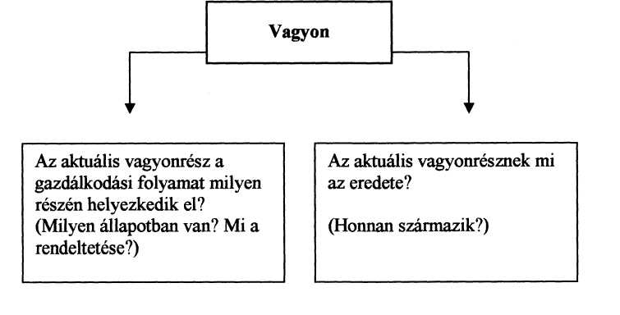
A két kérdés ugyanarra a vagyonra vonatkozik, a vagyon aktuális állapotában. Létező vagyon esetében bármilyen időpontra vonatkozóan elvégezhető a válaszadás, valamint a kétféle megközelítés összevetése is
Az első megközelítésben feltett kérdések:
Milyen állapotban van?
Mi a rendeltetése?
Egy induló vállalkozás példáját tekintve a cég vagyonának első megjelenési formája alapesetben a pénz, amely a cégjogi regisztráció után használható fel. A bejegyzést követően a társaság hitelre is vásárolhat, illetve pénzben hitelt vehet fel, vállalhatja - szerződések alapján - adott összegek későbbi kifizetését. Egészében tehát meglehetősen nagy léptékben valósul meg a vagyon körforgása. (példa a körforgásra)
A bemutatott termelési, üzleti folyamat során, minden egyes időpontban értelmezhető, és jellemezhető a vagyonrész állapota, illetve arról is van információnk, hogy az adott tétel milyen rendeltetéssel bír. Ebből következően a vagyonrészek egyértelműen megkülönböztethetők egymástól, önállóan elnevezhetők, csoportosíthatók. Ezeket a vagyonrészeket, amelyeket a gazdálkodási folyamatban adott időpontban elfoglalt helyük, betöltött rendeltetésük alapján azonosítunk és értelmezünk eszközöknek, idegen kifejezéssel aktíváknak nevezzük.
Az induló vállalkozásoknál a vagyon első megjelenési formájaként értelmezett pénz az alapító(k)tól származik, ő(k) bocsátják a társaság rendelkezésére. Végleges átadásról van szó, a tulajdonos a továbbiakban a cég, de az összeg erejéig az alapító jogokkal rendelkezik, mert a pénz tőle ered, az ő tőkéje.
Amikor a gazdálkodási folyamatban a pénzből vásárolnak anyagot, gépet és más eszközöket, akkor az eredet nem változik csak az eszközök belső összetétele módosul. Amennyiben az anyagot (gépet,

ingatlant) „későbbi fizetésre" vásárolják, tehát az eladó számláját nem kell azonnal kiegyenlíteni, úgy az eszközök állományának növekedése mellett egy új eredet jelenik meg, nevezetesen a kötelezettség azzal a vállalkozással - szállítóval - szemben, aki a szükséges eszközt eladta. Amennyiben további összegre van szükség a gazdálkodáshoz, és ezt egy hitelintézet (bank) biztosítja a vállalkozás számára, akkor ugyancsak bővülnek az eszközök - konkrétan nő a pénzmennyiség -amelynek eredete a bank, tehát kötelezettség a hitelintézettel szemben. Világos, hogy ellenkező folyamatnál - a kötelezettség kiegyenlítésénél, résztörlesztésnél - az eszköz (a pénz) csökken, így az eredet, a származás is változik. A folyamat végén, amikor összehasonlításra kerül az induló, illetve a befejező állapot pénzösszege, a jelentkező eltérésnek is van „származása" mivel a több pénz a tevékenység eredményességéből, a nyereségből ered, míg a pénzcsökkenés a veszteséges gazdálkodás következménye lehet, tehát a hiány a veszteségből „származik".
Tehát egyértelműen - ugyancsak lehetőségünk van az egyes vagyonelemek származás szerinti megkülönböztetésére, önálló elnevezésére. Ezeket az elemeket - amelyeket eredetük, származásuk szerint azonosítunk és értelmezünk - forrásoknak, idegen szóval passzíváknak nevezzük
A vagyont tehát két különböző szempontból figyeltük meg. A két feltett kérdésre adott válaszok vagyonrészeket határoztak meg, és lehetővé tették a rendeletetés, illetve az eredet szerinti, valamint az azon belüli elemek meghatározását és csoportosítását. Ugyanazon vagyont értelmeztük ugyanabban az időpontban. Mivel az eszközök és források, mint a vagyonból levezetett elemek egyaránt kifejezhetők pénzösszegben, kijelenthetjük, és axiómának tekintjük, hogy összegük adott időpontban azonos:
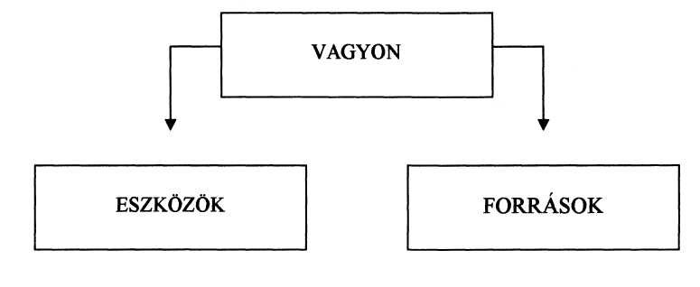
Az eszközöket és forrásokat számviteli okmányba foglalva a vagyonról szóló kimutatást kapunk, amelyet mérlegnek nevezünk. A mérleg történelmileg kialakult formája két oldalas, de a modern beszámolók összeállításakor lépcsőzetes levezetéssel is elkészíthető. A hagyományos forma a következő:
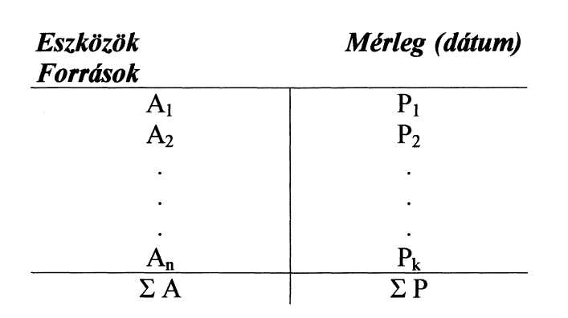
A mérleg tehát egy statikus számviteli dokumentum, amely a vagyon elemeit rendeltetésük és eredetük szerinti csoportosításban rögzíti. Nézzük meg tehát: milyen információkra van szükségünk ahhoz, hogy a valóságnak megfelelően, hiánytalanul állítsunk össze mérleget egy vállalkozás adott pillanatban rendelkezésre álló vagyonáról!
- Az eszközök és források egyes elemeinek, azaz a
mérlegtételeknek besorolása a mérlegre vonatkozó
szabályozásnak megfelelően.
- Az eszközök és források mennyiségeinek, valamint mennyiségi
egységeinek pontos ismerete. Az információ, amely azt jelzi,
hogy a mérlegben felsorolt tételek a valóságban is rendelkezésre
állnak feltétlenül alátámasztásra szorul. A dokumentum, amely az
adatok Valódiságát igazolja a leltár. Maga a leltár is a vagyon kimutatását szolgálja, a vagyon elemeinek felsorolása mellett a létezés igazolását - a felelős személy(ek) aláírását - is magában foglalja. A számviteli szabályok megkövetelik, hogy a leltár tételesen, és ellenőrizhető módon tartalmazza az eszközöket és a forrásokat mennyiségben és értékben is. A leltár tehát részletes kimutatás, amely a mérleghez hasonlóan adott időpontra vonatkozik
A tevékenység, amely a leltár összeállítására irányul a leltározás.
Leltárt készíteni nem csak leltározás alapján lehetséges, mivel a számviteli szabályok lehetővé

teszik, hogy a vállalkozók - a számviteli alapelveknek megfelelő mennyiségi nyilvántartás folyamatos vezetése esetén a leltár nyilvántartásaik alapján állítsák össze.
Leltározás esetén alapvetően a mennyiségi felvétel módszere ad meggyőző képet a leltárba kerülő adatok tényleges létezéséről. Év közben csak értékkel nyilvántartott eszközöknél és kötelezettségeknél egyes esetekben az egyeztetés módszere használandó. Az alkalmazott módszereket, belső előírásokat a vállalkozók leltárkészítési és leltározási szabályzatban rögzítik.
- Az eszközök és források egyedi értékeinek pontos ismerete.
Az értékbeni számbavétel legfontosabb fogalmai a következők: Bekerülési érték
A mérlegtételt megalapozó gazdasági esemény felmerülésekor az adott eszközt vagy forrást ellentételező érték. Az eszközök esetében az eszköz megszerzéséhez
- megvásárlásához, átvételéhez, felleléséhez, előállításához - hozzákapcsolható
valamennyi figyelembe vehető tétel, így a vételár, a szállítási-, rakodási-,
szerelési-, üzembe helyezési költségek; a közvetítési díjak; kapcsolódó adók,
vámterhek. A forrásoknál a szerződések, számlák, határozatok (kivetések)
alapján elismert, a nyilvántartásokba bejegyzett érték.
Értékcsökkenés
Az eszközökön belül értelmezett tárgyi eszközök és immateriális javak jellegükből következően hosszabb, általában több évet felölelő időszak alatt használódnak el, fizikai kopásuk, az adott fejlettségi szinthez viszonyított technológiai jellemzőik avulása hosszabb, tervezhető folyamat eredménye, amelynek szakaszaihoz (időszakokhoz) rendelhetők az érték csökkenésének konkrét összegei. Az így előrevetített, eredményt csökkentő tételek összege adja a
terv szerinti értékcsökkenés (amortizáció) értékét. A tervezés a használatba vételkor történik meg, a hasznos időtartamra - a várható fizikai elhasználódásra, avulásra - tekintettel. Az elszámolás történhet a használati idő vagy a hasznos, az eszköztől elvárt teljesítmény alapján. A használati idő végén rendelkezésre álló érték -a maradványérték - a tervezési folyamatból következően a hasznos élettartam végén várható realizálható értéken kerül kimutatásra.
Mivel a terv szerinti értékcsökkenés költségként (eredménycsökkentő tételként) kerül elszámolásra, ezért az elszámolás műveletét, illetve magát a tételt értékcsökkenési leírásnak nevezhetjük. A tárgyi eszközöknél és immateriális javaknál előforduló nem tervezhető olyan tételeknél, amelyek az eszköz nyilvántartási és piaci értékének (ha a piaci az alacsonyabb) eltéréséből következően adódnak, terven felüli értékcsökkenést kell elszámolni. A terven felüli tétel bár ugyancsak csökkenti az eredményt nem költségként, hanem ráfordításként kerül kimutatásra.
Az eszközök adott körénél - nem tartoznak ide a tárgyi eszközök, immateriális javak valamint azon eszközök, ahol ez közgazdaságilag nem értelmezhető értékvesztés elszámolási kötelezettség jelenik meg abban az esetben, ha az adott eszközök nyilvántartás szerinti értéke magasabb, mint a piaci érték. A
követelménynek történő megfelelés - az értékvesztés elszámolása - akkor szükséges, ha a jelzett tendencia tartósan érvényesül, valamint az eltérés nagyságrendje is indokolja.
A tartósság és a jelentős mérték meghatározása a vállalkozásokhoz kötődő, előzetesen elvégzendő feladat. Az értékvesztés az óvatos gazdálkodás - a „rendes kereskedelmi óvatosság"
- középkorban kialakított elvéhez kötődik.
Visszaírás:
A nem tervezhető - így nem is tervezett -veszteségek a gazdálkodás során még nem realizálódtak, ezért abban az esetben, ha az elszámolt terven felüli értékcsökkenés, illetve az értékvesztés vonatkozásában az elszámolás okai nem vagy nem egészében állnak fenn - tehát megváltozott a tendencia - és a változás következtében a piaci érték tartósan és jelentősen meghaladja a nyilvántartásokban szereplő
értéket, akkor a korábban elszámolt terven felüli értékcsökkenést vagy
értékvesztést Csökkenteni kell. A visszaírással nem lehet pozitívan meghaladni a kiinduló állapotot.
Árfolyam eltérés
a devizában, valutában kimutatott mérlegtételek forintra történő átszámításánál
előre - a vállalkozás által - rögzített árfolyamok felhasználásával kell megállapítani az egyes
tételek értékét. A vonatkozó időpont a mérleg forduló napjai, az
árfolyameltéréseket - árfolyamnyereséget vagy árfolyamveszteséget- a devizás (valutás) tételekre összevontan kell kiszámítani.
Értékhelyesbítés:
Egyes eszközök esetében a mérlegen belül is kimutatható a nyilvántartási és az attól magasabb piaci érték eltérése. Az értékhelyesbítés - valamint a vele azonosan változó forrástétel az értékelési tartalék -beállítása a vagyonról alkotott pontosabb külső kép érdekében általában adott célokhoz kötődően - nem kötelező jelleggel történhet meg.
A mérleg-specifikus esetei
A folyamatosan működő tevékenységéről rendszeresen számot adó vállalkozások a vonatkozó szabályok alapján időközönként összeállítják beszámolóikat, így az azok részét képező mérlegeket is. Vannak azonban olyan speciális területek, sajátos esetek, amelyek az üzleti évre vonatkozó beszámolóktól
(éves, egyszerűsített éves, konszolidált, egyszerűsített) eltérő módoil igénylik a mérlegek elkészítését.

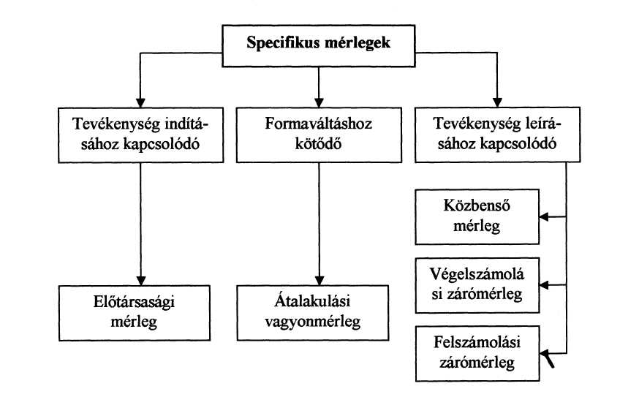
A sajátos mérlegeket külön előírások szabályozzák, elsősorban a társasági joghoz kötően, de összeállításuk során meg kell felelni az
alapvető számviteli követelményeknek is. Természetesen a tevékenység során bármikor elkészíthető egy adott időpontra vonatkozó mérleg - ez viszonylag gyakran elő is fordul, elsősorban a pillanatnyi állapot felmérésének igényével (pl. tőzsdei kimutatáshoz, hitelkérelemhez). Ilyen esetekben is célszerű azonban olyan időpontot választani, amely egy rövidebb időszak (hó, negyedév) lezárásával légyegesen egyszerűsítheti a mérleg összeállítását. Ebből kiindulva értelmezhetünk negyedéves, illetve havi mérlegeket is.
A sajátos mérlegek egyes esetekben azonosak, vagy nagyon hasonlóak a beszámolók mérlegéhez (pl: előtársasági mérleg), máskor viszont nagyon jelentős eltérések is lehetnek mind tartalmi, mind formai szempontból (pl.: felszámolási zárómérleg, átalakulási vagyonmérleg).
A számbavétel különleges fontossága
Az egyedi érték - pl. az anyagkészlet egy egységének beszerzési ára (egységár), vagy a saját termelésű készletek egységének előállítási költsége (önköltség)- változása alapvetően befolyásolja - a saját mérlegtételén kívül - más, elsősorban az eredménnyel közvetlen kapcsolatba hozható mérlegadatok értékeit is. Ebből következően fontos, hogy a
végeredmény - a mérlegtétel adott értéken történő megjelenése - egységes értelmezést nyerjen így a felhasználáshoz megfelelő kiindulási alapot biztosítson
Az értékbeni számbavétel kategóriái - bekerülési érték, értékváltozás, (értékcsökkenés, értékvesztés) árfolyamváltozás, értékhelyesbítés - az érték megállapításához meg kell
teremtenünk az értékeléssel kapcsolatos eljárások, valamint elvek összhangját.
Az értékelési eljárások, az értékelési elvek egymással összefüggő rendszert alkotnak, de az elmélet és a gyakorlat szintjén különbözőképpen jelennek meg. Míg az értékelési eljárások - lévén konkrét, az üzleti folyamatokban is használatos árakat, értékeket testesítenek meg - a szabályozás és a vállalati elszámolások, elemzések állandó szereplői, addig az értékelési elvek és a mérlegelméletek háttérben maradnak, holott nem kevésbé fontos, de kevésbé a napi gyakorlathoz kötődő kategóriákat fogalmaznak meg.
Értékelési eljárások
Attól függően, hogy a jelenlegi állapothoz viszonyítva mikor került be az adat a nyilvántartásokba a következő eljárásokat különböztethetjük meg:
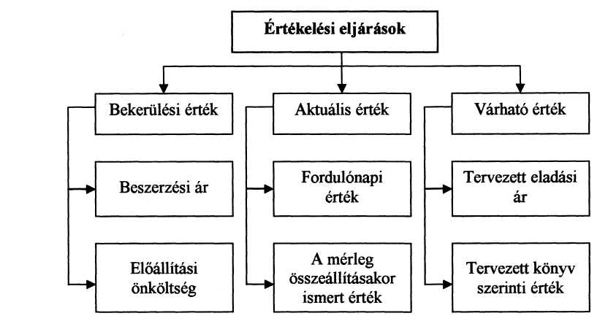
A bekerülési érték, múltbeli érték)
Minden mérlegtételről ismert, hogy mikor és milyen módon kerül be a mérleg összeállításához felhasznált nyilvántartásokba, a „könyvekbe".
A bekerülési értéket elfogadó eljárás abból indul ki, hogy a bekerüléskor kialakított értéket kell elfogadni, egészen addig az időpontig, amíg újabb - külső kontroll által is elfogadott és alátámasztott - információval nem rendelkeznek a tétel megváltoztatására vonatkozóan. Bekerülési érték lehet:
beszerzési ár, amely magában foglal minden olyan tételt, amely a beszerzett eszközhöz egyedileg is hozzákapcsolható, és a könyvekbe történő bejegyzésig felmerült, ismertté vált. A beszerzési árat tekintve egyértelmű a helyzet abban az esetben, ha a beszerzett eszközök nagy különbségeket, eltérő jellemzőket mutatnak, valamint viszonylag magas értéket képviselnek. Ekkor nyilvántartásuk és értékelésük külön-külön egyedileg történik (pl. nagy értékű gépiek, berendezések, járművek, ingatlanok, üzletrészek stb.) Nagy tömegben, eltérő időpontokban megvásárolt, általában egyedileg kisebb értékű eszközök beszerzésekor a nyilvántartás és az értékelés külön fejezetet követel a számvitelben. Erre nagy gondot fogunk fordítani, de a különböző módszerek bemutatásától taglalásától most eltekintünk.
előállítási költség, amely tervezett vagy tényleges értéken tartalmazza a termék, illetve a szolgáltatás költségeit. Az egységre számított költség- az önköltség - több kategóriát is magában foglal, attól függően, hogy milyen mértékben kerülnek benne elismerésre a terméket, szolgáltatást előállító vállalkozás költségei.
A közvetlen költségkénti elszámolásnak eleget kell tennie a számviteli előírásokban foglaltakkal összhangban a műszaki, technológiai követelményeknek is
A közvetlen költség kategóriáján túlmenően az értékelésnél más költségszintek, költségkategóriák felhasználása is megtörténhet, így értelmezhetjük a
- technológiai,
- szűkített,
- teljes
önköltség fogalmát is.
Nem minden esetben célszerű a bekerülési érték (beszerzési ár, előállítási költség) fogalmi meghatározásainak használata. Egyes
eszköztételeknél, valamint jelentős számban a forrás oldalon olyan elnevezéseket találunk, amelyekre elméletileg használható ugyan a bekerüléshez rendelt fogalmi kör, de mégsem szokásos annak alkalmazása. Az ilyen tételeknél az aktualizált könyv szerinti érték az általában jól alkalmazható, érthető számviteli kategória.
Aktuális érték
Aktuális érték alatt a vizsgálat pillanatában a mérlegtételt jellemző értéket kell értenünk. Ebből következően jelentősen befolyásolhatja a tételek értékét az időpont kiválasztása. Mérlegről lévén szó
a fordulónap, illetve
a mérlegkészítés (összeállítás, befolyásoló tényezők figyelésének időpontja) napja lehet vonatkozási időpont. Mindkét esetben figyelemmel kell lenni arra a tényre, hogy az ilyen típusú értékeléssel a valóságban meglévő értéknek csak közelítése lehetséges, mivel az egyes eszköz-, illetve forrás elemek nem kerülnek kivezetésre (pl: értékesítésre), így az aktuális érték teljes bizonyossággal nem támasztható alá, bár néhány esetben)nagy biztonsággal közelíthető.
A mérlegtétel jellegétől függően eladási áron, illetve utánpótlási áron történő számítás
lehetséges mindkét időpontban.
Az eladási ár a hozzáférhető információk alapján megállapított, a piacon érvényesülő olyan ár,
amennyiért az adott eszköz értékesítése megtörténhet.
Az utánpótlási ár használata abban az esetben ind</kolt, amikor az értékelés alá vont
mérlegtétel (általában eszköz) vonatkozásában nem áll rendelkezésre rendszeres értékesítési
információ, így az aktuális állapotot jellemző értéket hasonló állapotú eszköz elméleti
beszerzésével közelítjük
Várható érték szerinti értékelés
A mérlegtételek értékének jövőbeni alakulására irányuló vizsgálat első közelítésben nehezen illeszthető a számvitel célrendszerébe. Mindazonáltal a regisztratív jellegen túllépve kihasználhatók a számvitel eszközei az előrejelzéshez szükséges alapinformációk, valamint jövőbeni értékek előállítására is.
Várható érték megállapítását (tervezését) tekinthetjük a vizsgálat tárgyának egyrészt akkor, amikor későbbi értékesítési céllal tekintjük a mérleg adott elemét. Ekkor - tervezett eladási árról van szó, míg más esetben, ha célunk a vagyon jövőbeni értékének egyéb okból kifolyólag (pl. fedezetkénti szerepeltetés) történő megállapítása, akkor tervezett könyv szerinti - a jövőbeni időpontra aktualizált - értékről
beszélhetünk. Az előre jelzett értékek megállapítása a prognosztika módszertanával, a számviteli információs rendszer bázisára építve végezhető el.
A valós értéken történő értékelés:
- Az EU jogharmonizáció követelménye alapján a megbízható, valós összkép
biztosítása már azt feltételezi, hogy a bekerülési értéken és a realizációs
elven történő értékelés mellett ezzel az értékeléssel többletinformációkhoz
jussunk.
- 2005-től a tőzsdei cégeknél már kötelező az IAS alkalmazása.
Valós érték: az az összeg:
- amelyért egy eszköz elcserélhető (eladható, illetve megvásárolható),
- vagy egy kötelezettség rendezhető, megfeleleően tájékozott, az üzletkötési
szándékukat kinyilvánító felek között, a szokásos piaci feltételeknek
megfelelően kötött (köthető) ügylet (szerződés) keretében kerül
alkalmazásra.
Fajtái:
a.) Piaci érték
• tőzsdén jegyzett árfolyamon,
- szabad megállapodás szerinti ár,
- számított piaci érték.
b.) Általános értékelési eljárásokkal meghatározott érték
Választása, alkalmazása a befektetett és a forgatási célú értékpapírok nyilvántartásában, számvitelében jelent kötelezettséget
Az, hogy a vállalkozások az egyes értékelési eljárások közül melyiket használják a mérlegtételek értékelése során az adott gazdaságban érvényesülő számviteli szabályrendszer - törvények, standardok -függvénye.
A napi gyakorlatban a bekerülési érték, valamint az azt korrigáló tételek segítségével meghatározható aktualizált érték képezi a szabályozás alapját, jelenik meg alapvető követelményként a beszámoló (a mérleg) összeállításakor
Az értékelési elv választása egyben a mérleg fö elemei közötti rangsorolást is jelent. Ezek az elemek - a vagyon, a saját tőke és ezzel összefüggésben az eredmény - adott értékelési eljárás alkalmazásával kialakított, meghatározott értéket képviselnek a számbavételkor. Ennek érdekében szükséges, hogy az értékelési elv megteremtse az elméleti összefüggést az alkalmazott értékelési eljárás, valamint a mérleg fő elemei között
A gyakorlatban használatos elvek:
- realizációs elv: amelynek elsődleges célja az eredmény
megállapítása,
- időérték elv, amely a vagyont és a saját tőkét valós (adott
időpontra értelmezett) értékként akarja kimutatni.
- üzemgazdasági becsérték elve, amely - mint jövőorientált elv - a
jövőbeni értékváltozások meghatározását célozza.
- az óvatos becslés elve (tartalékképzés elve), amely az első három
elv alapján - a megfelelő értékelési eljárás felhasználásával
kialakított mérlegértékekhez a

- Legalacsonyabb érték elve szerint az eszközök értékelésénél
a legalacsonyabb árat,
- A legmagasabb érték elve szerint a források kiigazításához a
legmagasabb értéket használja.
- hozadék értéke elve, amely speciális elvként (mérlegen kívüli
értékelési elv) a saját tőke értékének megállapítását tűzi ki célul.

Mérlegelméletek
Az értékelési eljárások, valamint értékelési elvek közötti választás komplex döntést jelent, amelynek első és legfontosabb eleme annak az elméleti és gyakorlati módszertani megoldásoknak a kiválasztása, amelyek az összeállítás célját alapul vév elvezetnek a mérleg tételeinek csoportosításáig, értékeléséig, a mérleg elkészítéséig. Ezeket a folyamatokat rendszerbe foglaló és leíró szabályrendszereket mérlegelméleteknek nevezzük.
A mérlegelméleteket a következőképpen csoportosíthatjuk.
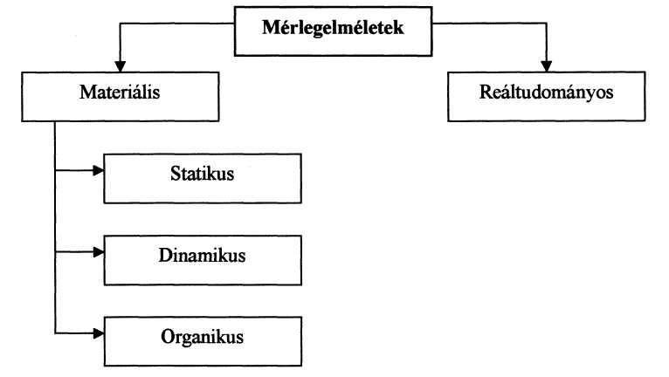
A statikus elmélet a vagyon bemutatását preferálja, ebből következően nem is tartalmaz valós eredményt. A társaság vagyoni állapotára koncentrálva az aktuális árat tekinti helyes értékelési eljárásnak az időérték elvnek megfelelően. A statikus mérleg a tételek tagolásán keresztül képes - akár jelentős nagyságrendben -vagyonelemeket aktuális számbavételi, döntési pozíciókban bemutatni, de fejlődési információkat nem közöl
A dinamikus megközelítés az előzőekkel ellentétben fő célként az eredmény reális bemutatását tűzi ki, így egyértelmű, hogy a realizációs értékelési elvet helyezi előtérbe. A naturális, illetve pénzfolyamatokra alapozva - a bekerülési értéket alkalmazva - a realizált eredmény pontos kimunkálásával a működésüket fenntartani kívánó, hosszabb távra tervező vállalkozások alapvetően fontos információs bázisa.
Az organikus elmélet megpróbálja - nem mindenben sikeresen - ötvözni a statikus, illetve a dinamikus elmélet előnyeit, valamint meg kíván felelni mind a vagyon aktuális állapotára, mind az elért (realizált) eredményre rákérdező információ-igénylőknek. Ebből kifolyólag kettős értékelést alkalmazva a bekerülési értéket és az aktuális értéket is közelíteni kívánja. Az így keletkező eltérést - nem realizált és realizált részre bontja. Látható, hogy a kettős értékelés következtében meg kell feleljen - adott szempontból - a realizációs elvnek, míg más szempontból az időérték elvnek is, így a mozgásban lévő folyamatok közepette az üzleti elitben ez a felfogás nem igazán alkalmazható.
A reáltudományos elméletek alapvetően kísérleteknek jellemezhetők, olyan egymástól is jelentős mértékben
különböző felfogásoknak, amelyek megpróbálják új alapokra helyezni a klasszikus elméleteken nyugvó, korábban
kialakított megoldásokat. Mentős eredmények ezeken a területeken nem születtek, valószínűsíthetően a stabil,
elméletileg megalapozott, a materiális mérlegelméleteken nyugvó jelenlegi gyakorlat alapvető változásokra a
közeljövőben nem számíthat /

III. előadás alapján készített összefoglaló
A mérleg és a gazdasági műveletek
A gazdasági események tartalma
Esemény, gazdasági esemény, gazdasági művelet
A mérleg részeit képező eszköz és forrás fogalmakat a vállalkozás vagyonának két, egymástól különböző megközelítésén, nézőpontján keresztül vezettük be. A statikus állapotot tükröző adatok, ahogyan a gazdaság állapotáról készített pillanatfelvételek, - tehát a vagyon részeinek adott pillanatban megismerhető jellemzői -, a gazdálkodás során bekövetkező események, történések hatására természetesen megváltozhatnak, illetve új elemekkel bővülhetnek, vagy kikerülhetnek a vizsgálataink mezejéből.
Fontos tehát megjegyeznünk, hogy a gazdasági esemény a vagyon állapotát közvetlenül befolyásolja.
A vagyonváltozás jelentheti a vagyonrészek összetételének módosulását,
Azaz a vagyon struktúrájának változását, jelentheti arányaik, értékük a korábbi
jellemzőktől történő eltérését, ideértve a vagyont befolyásoló eredménytételek
változásait is.
A vagyonváltozások fontossága, megfelelő számbavétele érdekében vizsgálni
szükséges az eseményeket, amelyek a rendszerbe való bekerülésük esetén
hatással lehetnek a vagyon állapotára.
A gazdasági eseményeket bekövetkeztéről részben a környezet ad jelzéseket, másik csoportját a cégen belül is egyértelműen érzékeljük. A környezet ebben a vonatkozásban magában foglalja a jogi intézményrendszert, a monetáris és költségvetési politikát, de ide tartozónak kell minősíteni - sok más tényező mellett - a tőzsdét, sőt a médiákat is.
A legfontosabbak ebben a tekintetben azonban a gazdálkodó szervezetek (vállalkozások), amelyek a gazdasági környezet szabta kereteken belül - olykor azt áthágni próbálva - működnek. A cégen belüli változásokról az egyes szervezeti egységek révén tudunk a technológiai, a technikai folyamatokról, a humán és az anyagi erőforrások állapotáról, a gazdálkodási helyzetről, a külső kapcsolatok állásáról, illetve a menedzsment szerzi be azokat célvizsgálatok segítségével.
Fontos, hogy egyértelműen elkülönítsük a gazdálkodáshoz kapcsolódó, , rögzíthető, vagyonváltozást indukáló eseményeket, valamint azokat a vállalkozások (szervezetek) működéséhez kapcsolódó, de a számviteli elszámolásokban érdemben nem, vagy csak áttételesen rögzíthető eseményeket. Emlékezzünk a bizonylati alátámasztás fontosságára! Csak abban az esetben tekintjük az eseményt a számvitel eszközrendszerével rögzíthető gazdasági eseménynek, amennyiben arról megfelelő, előírt tartalmi és formai követelményeket kielégítő bizonylatok (dokumentumok) készíthetők illetve azokat kitöltötték
A vagyonváltozás bemutatása
A bekövetkezett esemény hatásának (hatásainak) bemutatásával - az új
vagyonállapot rögzítésével - meg tudunk felelni annak az elvárásnak, amely a
gazdasági esemény következményeinek számbavételét, bemutatását kívánja meg,
mivel egy induló M (mérleg) állapotbólM változással új, M' állapotba jutottunk
el:
Az M állapotot x időpontra vonatkoztatva, egy esemény hatásának
elszámolását (bemutatását) követően x+1 időpontban kapjuk az M'
mérleget.
Ebből arra a következtetésre is juthatunk, hogy elméletileg megtehető,
végrehajtható az, hogy minden gazdasági eseményt követően űj mérleget
állítsunk össze, így biztosítva az aktuális vagyonállapottal kapcsolatos adatok
folyamatos rendelkezésre állását.
Tudjuk, hogy a gyakorlatban ez képtelenség, értelmetlen és fel sem mérhetően
nagy munkával járna. Hiszen a vállalkozások gyakorlati működésében a
gazdasági események, a gazdasági műveletek rendkívül magas számával
találkozunk.
Másrészt gyakran jelentkeznek olyan gazdálkodási szituációk, amelyek számviteli
megjelenítése során egy adott időszakra vonatkozó, összesített elszámolásokat
kell elkészíteni, amelyek megbontása elméletileg ugyan lehetséges, de a
gyakorlatban nem indokolható.
Célszerű tehát elvetni a „minden művelet után egy új mérleg" elméleti
megközelítést és olyan módszereket kell alkalmazni, amelyek segítségével
egyértelműen, bizonyíthatóan, valamint viszonylag könnyen kezelhető módon
lehet a gazdasági események hatását a mérlegben, mint a vagyon statikus állapotú
kimutatásában szerepeltetni. *
A probléma megoldását két lépésben adjuk meg:
- a megfelelő kezelhetőség érdekében szükséges csoportosítani a gazdasági
eseményeket a mérlegre gyakorolt hatásuk szempontjából, valamint
- biztosítani kell, hogy az egyes események elszámolásakor csak az érintett
mérlegtételek (eszköz, illetve forrás részek) változása kerüljön
bemutatásra, így párhuzamossá tehető, jobban kezelhetővé válik az
elszámolás, amely ebben a formában könyvelésnek (könyvvezetésnek: a
könyvek vezetésének) értelmezhető.
A gazdasági műveletek csoportosítása Egyszerű (alapvető) gazdasági műveletek
Abból kiindulva, hogy a gazdasági művelet a vagyont, (mérleget) érinti, eszközilletve forrásváltozásokkal számolhatunk. Nyilvánvaló azonban, hogy ragaszkodnunk kell a számvitel mérlegre vonatkozó axiómájának teljesítésüléséhez, az eszközök és források egyenlő értékének folyamatos fenntartásához.
Ebből következően négy olyan alapvető gazdasági műveletet különböztethetünk meg, amelyek visszavezethetők a mérlegváltozásra:
• Az egyik eszköz ugyanolyan értékkel nő, mint amilyen értékkel egy
másik eszköz csökken.
Ebben az esetben a mérlegfőösszeg nem változik.
• Az egyik forrás ugyanolyan értékkel nő, mint amilyen értékkel egy
másik forrás csökken.
Ebben az esetben sem változik a mérlegfőösszeg.
• Az egyik eszköz nő, ugyanolyan értékkel egy forrás is nő.
Az új Mérleg-ben meghaladja a korábbi állapotról készített
Mérleg főösszegét,
tehát a mérleg-főösszeg ebben az esetben nő.
• Az egyik eszköz csökken, ugyanolyan értékkel egy forrás is csökken.
Az előzőhöz képest is új Mérleg'-ben kevesebb mint
megelőző Mérlegfőösszeg, tehát a mérlegfőösszeg ekkor
csökken.
Megjegyzendő és nem felejthető: az egyszerű (alapvető) gazdasági műveletek a mérleget - a mérlegegyezőség axiómájának következtében (legalább) két helyen érintik.
A gazdasági műveletek lebonthatók a legszükségesebb, legegyszerűbb tételekre. Természetesen, betartva a mérlegegyezőség elvét, bármilyen tételszám elszámolható.

Azt az eljárást, amelynek során egy gazdasági esemény adott időpontban, a mérlegegyezőséget fenntartó értékek (azonos összegek) rögzítése mellett, legalább két ponton, két tételt érintően kerül elszámolásra (a mérleg megfelelő részeit képező vagyonelemeket változtató gazdasági műveletként), kettős könyvvitelnek nevezzük.
Az összetett gazdasági műveletek
A gazdasági műveletek egy része úgy változtatja meg a vagyont, hogy a jövedelmezőségre ( a gazdálkodás eredményére) gyakorolt hatást tükrözi, és ezen keresztül érinti a mérleget. Ezekben az esetekben közel sem pontos fogalmakat és eljárásokat használva rögzíthetjük, hogy a mérleg sajátos elemét, azaz az eredményt is változtatják a gazdasági eseményeket rögzítő számviteli elszámolások.
A fentieket szem előtt tartva két újabb műveletcsoportot mutatunk be.
• Az egyik eszköz nagyobb értékkel nő, mint amilyen értékkel egy másik
eszköz csökken.
Belátható, hogy a mérlegegyezőség fenntartása mellett ez a tétel két ponton nem mutatható be. Az eszköztételeket változtattuk és a változtatások összértéke korrigálja a főösszeget is. A mérleg oldalainak kötelező egyezősége követeli, hogy a forrásoldalon is változó elemet keressünk, találjunk. Esetünkben ez a változó elem az eredmény lesz, mint a jövedelmezőségre ható események tükröződése.
Új Passzíva az eredmény, amelynek megjelenésével azonos összegben (X-Y) a mérleg-főösszeg nő, ennyivel tér el a Mérleg' a Mérleg-től.
• Egyik eszköz kisebb értékkel nő, mint amilyen értékkel egy másik
eszköz csökken.
Az esemény hasonló az előző csoporthoz, de ellenkező előjellel változtatja
az eredményt.
Új (neagatív előjelű) Passzíva lépett be az eredmény (amely most veszteség),
a mérlegfőösszeg csökken, a különbség összegével tér el a Mérleg' a
Mérleg-től
A főkönyvi számla
A gazdasági események csoportosítását megismertük, és saját eljárási
gyakorlatunk szerint elvégeztük.
A második lépésben el kívánjuk érni, hogy az egyes mérlegtételek, mérlegelemek
önállóan is kezelhetők legyenek.
Azaz a változások rögzítése úgy történhessen, hogy ezáltal biztosítsuk azt az
alapot, amelyre építve a könyvelési eljárás alkalmazható. A céljaink szerinti
kívánatos állapot az, amely szerint:
- az időszak elején és az időszak végén állítunk össze mérleget,
- a két mérlegidőpont között elkülönülten értelmezett, a mérleg részeit,
elemeit megtestesítő új fogalmat vezetünk be.
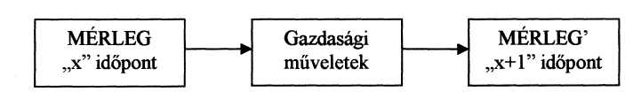
Az ehhez szükséges, a mérlegelemeket részenként megtestesítő kimutatásokat főkönyvi (szintetikus) számláknak nevezzük.
Rendszeresítésük a következők szerint értelmezhető:
Az x időpontban létező mérlegtételeket külön-külön, megjelenítjük úgy, hogy be
tudják mutatni az adott mérlegtétel összegét. Ennek érdekében első lépésként a
mérlegformátumhoz hasonló, de tartalmát tekintve attól jelentős mértékben
eltérő eszközt vezetünk be.
Az új kimutatás tartalmazza a mérlegtételben szereplő összeget - a „nyitótételt".
A megnyitott új kimutatásokat nevezzük főkönyvi számláknak.
A nyitás tehát azt jelenti, hogy a statikusan értelmezett mérleg alapján, annak
adathalmazára építve főkönyvi számlának nevezett - új kimutatásokat vezetünk
be.
A főkönyvi számlák szolgálnak arra, hogy a gazdasági események vagyonra
gyakorolt hatását rögzítsék, mivel két mérlegidőpont között a számlákon mutatjuk
be a vagyon elemeit, azok minden változását.
Természetes követelmény tehát, hogy a nyitás folyamatának végén a főkönyvi számlákban szereplő, a vagyont jellemző összegek pontosan lefedjék a mérlegben közölt, a gazdálkodási időszak kezdetén értelmezett számviteli adatokat, azaz a számlákon szereplő értékek összege egyezzen a Mérleg Főösszeggel!
A nyitás csak teljes körű lehet.
A mérleg „eszközök" oldalból kiindulva - az ott szereplő összegeket felhasználva aktív (eszköz) számlákat, a forrás oldalból kiindulva passzív (forrás) számlákat képezünk.
A megnyitott főkönyvi számlák egyedileg, önállóan képviselik a hozzájuk kapcsolódó vagyonelemet, így a gazdasági események során az adott vagyonrészt érintő változásokat az érintett főkönyvi számlákon kell csak átvezetni. A vagyon többi részét - az adott eseményhez nem kötődő többi főkönyvi számlát nem kell bevonni az esemény könyvelésébe. Látható, hogy lényegesen leegyszerűsítve lehet elvégezni azokat rögzítési és nyilvántartási feladatokat, amelyek az események bekövetkezése miatt szükségessé válnak. A kettős könyvvitel előírásai alapján belátható, hogy a gazdasági esemény bemutatásához legalább két főkönyvi számlán történő rögzítés szükséges. A megállapításból következik, hogy a mérlegegyensúly fenntartása mellett több főkönyvi számla is szerepelhet egy esemény elszámolásakor.
Az időszak végén összeállítandó új mérlegbe be kell építeni minden főkönyvi számlát:
- azokat is amelyek nem változtak meg (nem érintette őket egyetlen
gazdasági esemény sem),
- azokat is amelyeken változást (változásokat) vezettünk át,
- valamint azokat is amelyek az időszak során jöttek létre (korábban
ilyen vagyonelemmel nem rendelkeztünk) valamely gazdasági
esemény hatására.
A főkönyvi számlák szerepe tehát a gazdálkodási időszakot bezáró két statikus mérési (mérlegkészítési) időpont közötti időszakra terjed ki, óriási szerepe van a könyvelési feladatok tömeges jelentkezése esetén. A számlák szükség szerint bonthatók, ezáltal igen részletes ismeret forrásaivá válnak. A nyitást megelőzően, illetve a zárást követően nem értelmezhetünk főkönyvi számlákat.
A főkönyvi számla tartalma, fontos fogalmak
A főkönyvi számla mindig kétoldalú, vagy két oldalra visszavezethető kimutatás.
Biztosítja a vagyonelemek, valamint a vagyonelemekhez kötődő további
adatsorokban értelmezhető növekedések és csökkenések elszámolását.
A gazdasági események két fordulónap közötti folyamatos bemutatása a főkönyvi
számlák folyamatos és teljes körű vezetésével oldható meg.
Annak érdekében, hogy a főkönyvi számlákat vezetni tudjuk, meg kell ismerni
ezek viselkedését.
A főkönyvi számlákat általánosan, ún. számlaváz formájában is ábrázolhatjuk, megkülönböztetve az eszköz oldalból, illetve a forrásoldalból nyitott számlák tulajdonságait:

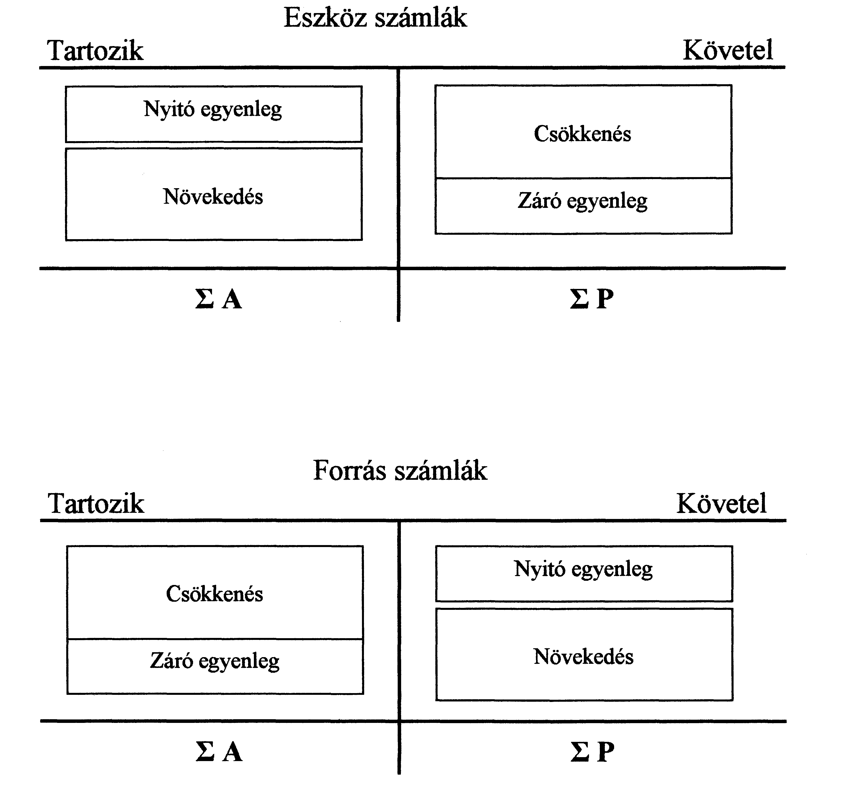

Mindkét (eszköz és forrás) számla jellemzője, hogy a főkönyvi számlák oldalainak megnevezésekor a baloldalt Tartozik oldalnak, a jobboldalt Követel oldalnak tekintjük.
A számlákban megjelenő változásokat - növekedéseket, csökkenéseket - Tartozik vagy Követel forgalomnak nevezzük.
A nyitáskor számlákon - a mérleg adatai alapján - kerülő összegek a Nyitóegyenlegek (NYE; NY; E).
Az adott számla aktuális Tartozik, illetve Követel oldalának különbsége az Egyenleg (E).
Időszak végén a Záróegyenleg (Z; ZE), amellyel a kisebbik oldalt kiegészítve a két oldal időszak végi egyezőségéhez jutunk.
Használatos fogalom a Terhelés, amely a főkönyvi számla Tartozik oldalára való könyvelést jelenti, valamint az ennek az eljárásnak párját jelentő Jóváírás
(elismerés), amely alatt a főkönyvi számla követel oldalára történő feljegyzést
értjük.
A főkönyvi számlán szereplő Záróegyenleg és a Nyitóegyenleg különbsége az
Állományváltozás.
Az eszközszámlák (aktív számlák) esetében a Nyitóegyenleg a számla Tartozik oldalára kerül a mérlegtétellel (annak adott elemével) megegyező összegben. Ezzel összefüggésben a számlán a növekedéseket a Tartozik oldalon, a csőkkenéseket a Követel oldalon mutatjuk ki. Az aktuális egyenleg az aktív számláknál alapvetően Tartozik jelleget mutat, ami azt jelenti, hogy a Tartozik oldal nagyobb a Követel oldalnál. Időszak végén a Záróegyenleg -az előzőekből következően - Tartozik jellegű. Egy manőver következtében és a a főkönyvi számla két oldalának egyezősége érdekében a Követel oldal összegében szerepel. Másik oldalról közelítve a zárási folyamat során a főkönyvi számla időszak végi nulla egyenlegének eléréshez kell az eszközszámla Követel oldalára könyvelünk.
A forrásszámlák (passzív számlák) Nyitóegyenlege a számla Követel oldalán kerül kimutatásra, nyilvánvalóan itt is az adott mérlegtétel (mérlegelem) összegével azonosan. A számlán a növekedéseket a Követel, a csökkenéseket a Tartozik oldalon könyveljük. Az aktuális egyenleg a passzív számláknál alapvetően Követel jelleget mutat (a Követel oldal nagyobb a tartozik oldalnál). Időszak végén a Záróegyenleg Követel jellegű és a Tartozik oldalon található.
Elszámolások a főkönyvi számlákon
A folyamatos gazdálkodáshoz kapcsolódó gazdasági események főkönyvi
elszámolását megelőzően minden időszak elején meg kell nyitni azokat a
főkönyvi számlákat, amelyekhez kötődő összegek szerepelnek a mérlegben.
A nyitás művelete azt jelenti, hogy minden egyes mérlegsorban szereplő összeget
- felbontva a főkönyvi számláknak megfelelő részekre, vagyonelemekre -
feltüntetjük a megfelelő főkönyvi számla megfelelő oldalán. A kettős könyvvitel
axiómájából kiindulva biztosítanunk kell, hogy minden Tartozik jellegű tétellel
szemben azonos összegű Követel tétel álljon.
Az eszköz és forrás számlák tulajdonságainak ismeretében azt viszonylag
könnyen el lehet dönteni, hogy az adott számla melyik oldalán szerepeljen az
összeg.
Szükségessé válik egy technikai számla bevezetése a nyitás lebonyolításához.
A tételek elkönyvelését követően a nyitómérleg számla követel oldalán a mérlegben szereplő eszközök nyitóadata található. Tekintsük a forrásszámlák nyitását!
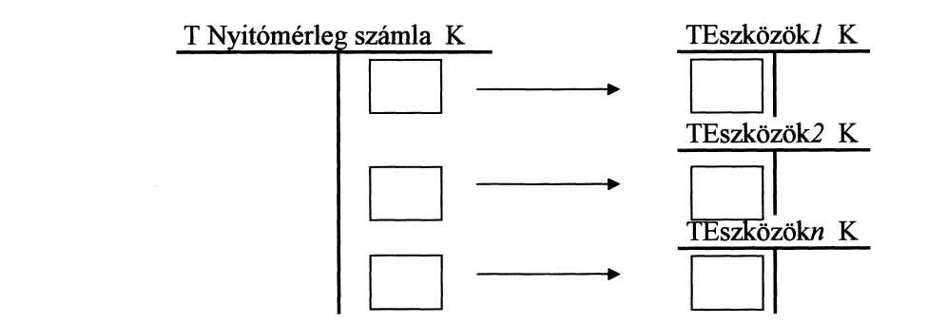
Nézzük meg az eszközszámlák nyitását.
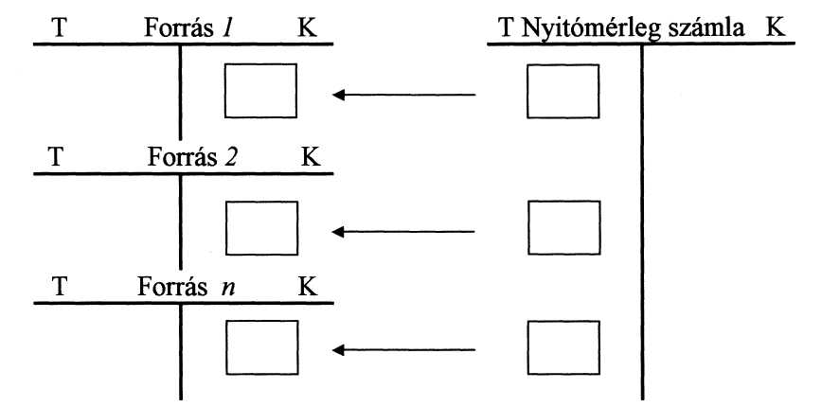
A nyitás után a nyitómérleg számla tartozik oldalán a mérlegben szereplő források nyitóadatai található. Amennyiben a könyvelésünk helyes, a nyitómérleg számla a nyitást követően szükségszerűen nulla egyenleget mutat:
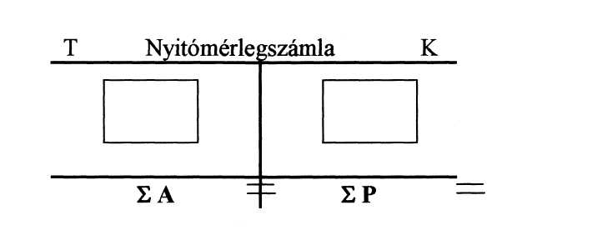
A nyitást követően rendelkezésre állnak a főkönyvi számlák, lehetséges a gazdasági események folyamatos elszámolása.
A könyvelés során a kettős könyvvitel alaptételét, a mérleget érintő gazdasági műveletek (alapvető, összetett) tulajdonságait, valamint a főkönyvi számlák növekedésének és csökkenésének eseteit kell szem előtt tartanunk.
Ezek alapján belátható, hogy a gazdasági esemény rögzítése során: egy főkönyvi számla tartozik oldalára ugyanakkora összeget kell könyvelnünk, mint egy másik számla követel oldalára.
Az is egyértelmű, hogy a könyvvezetés folyamatában olyan esetekben, amikor a művelet több tételt egyidejűleg érint az előbbiek igy változnak:
a tartozik oldalra, vagy oldalakra
könyvelt összegeknek
meg kell egyezniük
a követel oldalra vagy oldalakra
könyvelt összegekkel.
Összesítő kimutatások
A könyvviteli elszámolások során megnyitott és a gazdasági események
rögzítésére használt főkönyvi számlák megfelelő rendszerezés nélkül a
gyakorlatban nehezen áttekinthetők.
A zárás folyamatában a zárómérlegszámla segítségével hozzájuthatunk a kívánt
adatokhoz, de a zárást követően a számlák már nem tartalmaznak egyenleget,
illetve nem indokolt adott állapot megismerése okán zárlatot elrendelni.
A vizsgálni kíván időszak(ok) elvileg bármilyen hosszúak lehetnek, a
gyakorlatban az éves, a negyedéves, a havi, esetleg a dekád összesítés jellemző. A
könyvelés adatainak összesítésére elsősorban két kimutatásformát használhatunk,
ezek a
- főkönyvi kivonat, valamint a
- forgalmi kimutatás.
A főkönyvi kivonat összesítő és egyben ellenőrző kimutatás, amely magában foglalja az időszak során megnyitott valamennyi főkönyvi számla
- megnevezését,
- számlaszámát
- tartozik és követel főösszegét, valamint
- tartozik vagy követel egyenlegét.
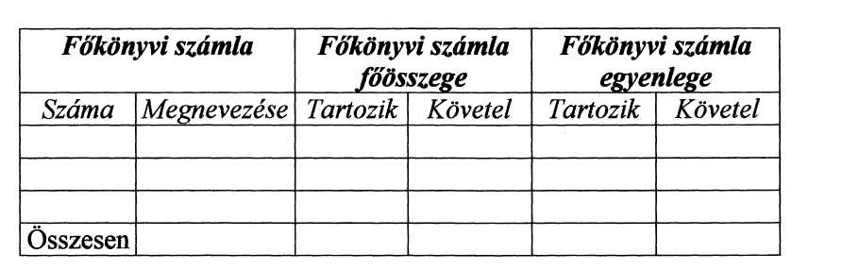
A főkönyvi kivonat belső összefüggései a kettős könyvvitel szabályaira épülve kötelező jellegűek:
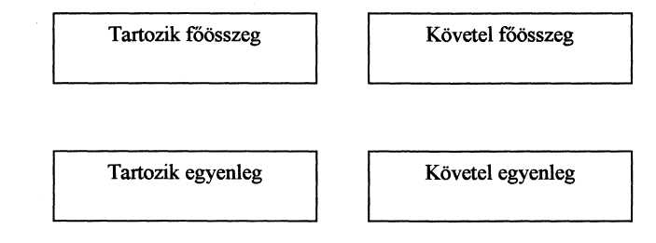
A főkönyvi kivonatnak az egyes számlákon szerepelő aktuális adatok mindegyikét (összesítve) tartalmaznia kell. A főkönyvi kivonat kötelező egyezőségének hiánya a könyvvezetés hibájára utal, tehát feltétlenül helytelennek kell minősíteni valamelyik (vagy több) elszámolásunkat. A tétel fordítva nem igaz, tehát az egyező főkönyvi kivonat még nem jelenti azt, hogy könyvelésünk hibáktól mentes, csupán az egyezőség szempontjából tekinthető helyesnek. A kötelező egyezőségek követelményének okán a főkönyvi kivonat ellenőrzési funkciókat tölt be, nemcsak külső megítélés (adóhatóság, könyvvizsgáló) szempontjából, hanem a tevékenység folyamatos belső kontrolásásának igényét kielégítendő is.
A láthatóan kéthasábos főkönyvi kivonat mellett többlet információkat nyújtó összesítő kimutatásként használatos a forgalmi kimutatás, amely a főkönyvi kivonat adatait nyitó és záró adatsorokkal kiegészítve, átszerkesztve, három hasábban a következőket tartalmazza:
- a főkönyvi számla száma, megnevezése,
- nyitóegyenleg (tartozik vagy követel),
- forgalom (tartozik és követel),
- záró egyenleg (tartozik vagy követel).
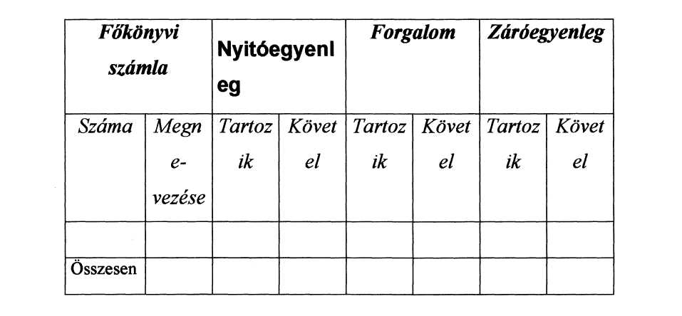
Könyvvezetés a gyakorlatban
A könyvek vezetésének kötelezettsége
A gazdálkodási tevékenység során előforduló olyan gazdasági eseményekből, amelyek megváltoztatják a vagyoni, pénzügyi vagy a jövedelmezőségi helyzetet -az adott változás bemutatásával - zárt rendszerben számot kell adni. A gazdálkodók ez irányú kötelezettségükkel „könyveik vezetésével", tehát a könyvvezetéssel (könyvvitellel) tesznek eleget. Ez a kötelezettség egyrészt szakmai (üzleti) indíttatású, mivel természetes igény, hogy az eseményeket folyamatosan követni lehessen, illetve a folyamatosan vezetett nyilvántartásokat adott időszakonként lezárva valós és hű képet tudjunk alkotni az aktuális gazdálkodási helyzetről, vagyoni, pénzügyi állapotról.
Másrészt a szakmai igények nem kizárólagosan belső késztetésre alapozottak, az egyes gazdálkodók tevékenységéről megjelenő számviteli információk folyamatos rögzítése - mint láttuk - a külső információigénylők egész sorának érdekeihez kapcsolódik. Az igényrendszerből - elsősorban a külső megítélés okán -következően a könyvvezetés minden modern gazdaságban kötelező jelleggel van jelen, törvényi alapú szabályozás keretében szabályozott. A magyarországi gyakorlatban a számviteli törvény írja elő a könyvvezetési kötelezettséget. A követelményeknek való megfelelés igénye módszertanilag több elszámolás -típus - vezetésével is kielégíthető.
Számlasoros elszámolás
A számlasoros elszámolás a mérleg részeinek, a vagyonelemeknek a gazdasági eseményekből következő - gazdasági műveletként megjelenő - változásait a már megismert főkönyvi számlákon jegyzi fel Ez a könyvelés alapvető megközelítése, az olyan elsők között kialakult elszámolási elméletek közé tartozik, amelyekben kiemelt fontosságot kapott a főkönyvi számla. Az egyes műveletek rögzítése ebben az elszámolási formában tartalmi összefüggéseket takar. A főkönyvi számlákat másként - szintetikus számláknak is nevezhetjük, ezért a számlasoros elszámolások azonos tartalom mellett gyakran szintetikus elszámolásként jelennek meg egyes szakmai irodalmakban. Lényegileg a számlasoros elszámolás az értékek számlákon való feltüntetésének az eszköze, tehát aggregált adatokat tartalmaz.
A főkönyvi számlák rendszerét főkönyvi nyilvántartásnak minősítve egyértelmű követelményként jelentkezik a pontos, áttekinthető kimutatások igénye, amely a számosság és egyes esetekben a bonyolult elszámolások okán a főkönyvi számlák adattartalmának precíz meghatározásához vezet:
Ennek segítségével lehetővé válik, hogy egy főkönyvi számla adataiból kiindulva is a teljes gazdasági esemény elszámolását nyomon követhessük. Az ellenszámla rögzítése a szoftverek esetében alapvető igény, mivel ezáltal a rögzítési idő feleződik, a rendszer az ellenszámlát is „feltölti" a szükséges információkkal.
A bizonylatra történő hivatkozás a gazdasági esemény által bekövetkezett vagyonváltozás alátámasztását szolgálja, ennek megfelelően nem elhanyagolható. A bizonylatok külön gyűjtését az analitikus nyilvántartások vezetésével lehet megoldani. Ezek nem csupán értékben, hanem mennyiségi adatokban is tartalmazhatják az információkat. Az analitikus nyilvántartások összegzéseit, összevonásait - amelyek már önálló műveleteket, analitikus elszámolásokat jelentenek - használja fel a főkönyvi (szintetikus) könyvelés az értékbeni elszámolásokhoz. Természetes követelmény az értékbeni azonosság, illetve a teljesség.
Az analitikus nyilvántartások, valamint az ezekhez kapcsolódó analitikus elszámolások célja a bizonylatok összetartozó csoportjainak gyűjtése és aggregált formában történő feladása (a főkönyvi rendszer felé történő továbbítása), illetve a különböző formátumok kialakítása. Az egymással szemben könyvelt tételek azonosítása technikai megoldások segítségével nagymértékben egyszerűsíti a tartalmi feladatok ellátását is. A tétel sorszámának, valamint a könyvelési dátum feltüntetésének komoly szerepe van. A sorszám jelentősége a következőkben
bemutatásra kerülő idősoros könyvvezetéshez kapcsolódik, míg a dátum az adott gazdasági művelet vagyonra gyakorolt hatásának időpontját - naptári napját -mutatja. Ez nem feltétlenül azonos a rögzítés időpontjával, amely nagyon sok esetben több nappal - zárlati munkálatoknál akár több hónappal - is később következhet be. A jogszabályok, illetve a standardok meghatározzák az egyes gazdasági események sajátosságaihoz kötődő kötelező rögzítési időpontokat: Magyarországon a következő előírások érvényesek:
Az ellenszámla kifejezés arra utal, hogy a könyvelési tétel feltüntetésekor a gazdasági esemény elszámolásában érintett főkönyvi számlában kölcsönösen rögzíteni kell (célszerű) a „szemben álló", tehát az adott főkönyvi számla - kettős könyvelési elvből következő - párját, illetve több számlát érintő elszámolás esetén az együttesen azonos összeget megjelenítő, „párként" funkcionáló főkönyvi számlákat. Ez a megoldás - a számlaszámok használatával - lehetővé teszi, hogy a gazdasági eseményt - más információk igénybevétele nélkül - egy főkönyvi számla segítségével is megismerjük. A számlasoros elszámolás során még jellemző a gazdasági művelet tartalma, a megnevezésére történő - itt külön fel nem tüntetett hivatkozás is, amely segítheti az áttekintést. Ekkor használható formátum lehet a következő:
Idősoros elszámolás
A gazdasági események időrendbeli, tehát szorosan egymás utáni elszámolását
nevezzük idősoros elszámolásnak .A számlasoros elszámoláshoz hasonlóan ebben a vonatkohzásban is megkülönböztetünk szintetikus (összevont), illetve analitikus (részletező) elszámolást.
Mivel ugyanazon események számbavételéről van szó, kizárólag a szempont változott meg, ezért természetesen az elszámolások tartalmilag teljes mértékben azonosságot mutatnak a két elszámolási rendszer között.
Az idősoros elszámolásokat az ún. naplóban rögzítjük:
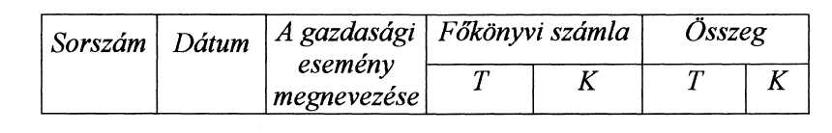
A napló a gazdasági események alapján rögzített gazdasági műveletek feljegyzésének időpontját tekinti rendező elvnek. Abban az esetben, amikor - ez kisebb volumenű elszámolási feladat esetén célszerű csak - minden eseményt egy naplóban vezetünk egynaplós, más esetekben többnaplós eljárásnak nevezzük könyvelésünket. A több naplót vezető könyvelő áttekinthetőbb, rendszerezettebb kimutatásokkal rendelkezik, mivel az összetartozó vagyonelemekhez kötődő elszámolásokat csoportosítva vezeti.
A gyakorlatban - kapcsolódva az egyes művelettípusokhoz - a
- bank,
- pénztár,
- vevő,
- szállító.
napló, valamint az összes többi elszámolás vezetésére használt vegyes napló terjedt el, amelyek tartalmára egyértelműen utal elnevezésük is.

Számviteli alapelvek
(a szöveg szó szerint átvett a jogtárból)
A beszámoló elkészítésekor és a könyvvezetés során a következő alapelveket kell érvényesíteni:
- a vállalkozás folytatásának elvét,
- a teljesség elvét,
- a valódiság elvét,
- a világosság elvét,
- a következetesség elvét,
- a folytonosság elvét,
- az összemérés elvét,
- az óvatosság elvét,
- a bruttó elszámolás elvét,
- az egyedi értékelés elvét,
- az időbeli elhatárolás elvét,
- a tartalom elsődlegessége a formával szemben elvet,
- a lényegesség elvét,
- a költség-haszon összevetésének elvét.
A törvényben rögzített alapelvektől csak a törvényben szabályozott módon lehet eltérni.
A vállalkozás folytatásának elve azt jelenti, hogy a gazdálkodó a belátható jövőben továbbra is fenn tudja tartani működését, továbbra is folytatni tudja tevékenységét, nem várható a működés beszüntetése, vagy a működés bármilyen okból történő jelentős csökkentése. Ezen elv érvényesülése mellett a gazdálkodó eszközeit a törvényben előírt módon -alapvetően az értékcsökkenéssel, az értékvesztéssel csökkentett, a visszaírt értékvesztéssel növelt bekerülési értéken - értékeli. Amennyiben az üzletmenetre ez az elv már nem érvényes, mert a felszámolási, végelszámolási eljárás megkezdődött, vagy a gazdálkodó egészét vagy egy részét értékesítik, vagy a gazdálkodót átalakítják, vagy a vállalkozó él a piaci értéken történő értékelés lehetőségével, akkor az adott időpontban, az adott körülmények melletti, jogszabályban előírt értékelést kell alkalmazni.
A teljesség elve azt jelenti, hogy - az alapelvek figyelembevételével - a könyvvitelben rögzítésre kerül valamennyi gazdasági esemény, amelynek az eszközökre és a forrásokra, illetve a tárgyévi eredményre gyakorolt hatását a beszámolóban be kell mutatni a törvény szerint. Ide tartoznak azok a gazdasági események is, amelyek az adott üzleti évre vonatkoznak, amelyek egyrészt a mérleg fordulónapját követően, de még a mérleg elkészítését megelőzően váltak ismertté, másrészt azok is, amelyek a mérleg
fordulónapjával lezárt üzleti év gazdasági eseményeiből erednek, a mérleg fordulónapja előtt még nem következtek be, de a mérleg elkészítését megelőzően ismertté váltak.
A teljesség elvének érvényesítését jelentősen befolyásolja az, hogy a mérleg fordulónapját követően a mérlegkészítés időpontját a gazdálkodó miként választotta meg. A mérlegkészítés időpontját a törvény nem írja elő kötelezően. Kötelező előírás a beszámoló letétbe helyezésére, illetve közzétételére van, éspedig az adott üzleti év mérlegfordulónapjától számított 150 nap. A mérlegkészítés végső időpontjának ez az időpont tekinthető azzal, hogy eddig az időpontig az arra jogosult testületnek is el kell fogadnia a beszámolót.
A mérlegkészítés időpontja a mérleg egyes tételeihez kapcsolódóan meghatározott azon - az üzleti év mérlegfordulónapját követő időpont -amely időpontig a megbízható és valós vagyoni helyzet értékeléséhez szükséges - az egyes mérlegtételekhez kapcsolódó - feladatot el lehet, illetve el kell végezni.
A teljesség elvéhez hozzátartozik az is, hogy a gazdasági események könyvelésének alapját képező, az adott üzleti évre vonatkozó bizonylatok hiánytalanul, hézagmentesen feldolgozottak legyenek.
A valódiság elve azt jelenti, hogy a könyvvitelben rögzített, a beszámolóba felvett tételek a valóságban is megtalálhatóak, bizonyíthatóak, kívülállók által is megállapíthatók legyenek. Ennek alapvető feltétele az, hogy a törvény szerint készüljön el a beszámolót alátámasztó leltár, a leltárban az eszközöket, a kötelezettségeket a törvényben leírt értékelési elvek, módszerek alapján értékeljék, a leltárral egyező összevont adatokat tartalmazzon a főkönyvi könyvelés.
A világosság elve azt jelenti, hogy a könyvvezetés is, a beszámoló is érthető, áttekinthető, a törvényben előírt formában, részletezéssel készült. Az érthetőség a beszámolóban szereplő információk lényeges jellemzője kell, hogy legyen. Az olyan tételeket, amelyek az érthetőséget elősegítik vagy a sorok megbontásával, vagy a kiegészítő mellékletben kell bemutatni. Az áttekinthetőséget nagymértékben segíti, ha a beszámoló nem túl részletezett, de nem is összevont. Ez utóbbi nem jelentheti azt, hogy a gazdálkodó nem él a törvény biztosította összevonási lehetőségekkel.
A következetesség elve azt jelenti, hogy a gazdálkodóról adott információ tartalma és formája, az azt alátámasztó könyvvitel vonatkozásában az állandóság és az összehasonlíthatóság biztosított. Ezen alapelv érvényesítésének záloga a következetesen alkalmazott számviteli politika.
A folytonosság elve - kapcsolódva a következetesség elvéhez - egyrészt azt jelenti, hogy az üzleti év nyitó adatainak meg kell egyezniük az előző üzleti év megfelelő záró adataival, másrészt azt, hogy az egymást követő

üzleti években az eszközök és források értékelése, az eredmény számbavétele általában nem változik. Ha az előző üzleti év értékelési, számbavételi elveit a törvényben szabályozott módon a gazdálkodó megváltoztatja, akkor a változtatást előidéző tényezőket, azok számszerűsített hatásait a kiegészítő mellékletben külön meg kell adni.
Az összemérés elve azt jelenti, hogy az adott időszak eredményének meghatározásakor a tevékenységek adott időszaki teljesítéseinek elismert bevételeit és a bevételekkel szembeállítható költségeit, ráfordításait kell számításba venni, fiiggetlenül a bevételek befolyásától, illetve a kifizetések időpontjától. Az árbevételt akkor kell elszámolni, amikor az áruszállítás, a szolgáltatásnyújtás szerződés szerinti teljesítése megtörtént. Az árbevétellel szembe kell állítani azokat a költségeket, amelyek a termék értékesítése, a szolgáltatásnyújtás érdekében felmerültek. Ebből az is következik, hogy a bevételekhez hozzá kell rendelni az igényelt támogatásokat, de nem lehet a költségekhez (ráfordításokhoz) rendelni a még nem esedékes, még fel nem merült bevételeket. Az összemérés elvéből következik az is, hogy a bevételek és a költségek (ráfordítások) ahhoz az időszakhoz kapcsolódjanak, amikor azok gazdaságilag felmerültek.
Az összemérés elve és hozzá kapcsolódóan az időbeli elhatárolás elve elsősorban az eredmény meghatározásának, az azt megalapozó könyvvezetés alapjául szolgál.
Az időbeli elhatárolás elve azt jelenti, hogy azon gazdasági események kihatásait, amelyek két vagy több évet is érintenek, az adott időszak bevételei és ráfordításai között olyan arányban kell elszámolni, ahogyan az alapul szolgáló időszak és az elszámolási időszak között megoszlik.
Az óvatosság elve azt jelenti, hogy nem lehet eredményt kimutatni akkor, ha az árbevétel, a bevétel pénzügyi realizálása részben vagy egészen bizonytalanná válik, annak ellenére, hogy a teljesítés a szerződésnek megfelelően történt, a terméket, a szolgáltatást átvették, az ellenértéket elismerték.
Az óvatosság elvéből következik, céltartalék-képzéssel eredményt csökkentő tételként kell figyelembe venni azokat a múltbeli, illetve folyamatban lévő ügyletekből, szerződésekből származó, külső (harmadik) felekkel szembeni fizetési kötelezettségeket, a várható jövőbeni költségeket, amelyek - a mérlegkészítés időpontjáig rendelkezésre álló információk szerint - várhatóan vagy bizonyosan felmerülnek, de összegük vagy esedékességük időpontja a mérleg készítésekor még bizonytalan, továbbá a terven felüli értékcsökkenéseket, valamint értékvesztéseket, amelyek az eszközök piaci értékét meghaladó bekerülési (illetve könyv szerinti) értéke között tartósan mutatkoznak. (Az óvatosság elvének érvényesülését befolyásolja a törvény azon előírása, amely szerint, ha az alacsonyabb
értéken való értékelés okai már nem, illetve csak részben állnak fenn, akkor a korábban leírt értékvesztést, immateriális javaknál, tárgyi eszközöknél a terven felüli értékcsökkenést meg kell szüntetni, vissza kell írni.)
Az óvatosság elvének érvényesülése, a reális eredmény meghatározása a tulajdonosoknak, a befektetőknek is érdeke. A bizonytalan nyereség pénzügyileg még nem realizált. így az annak terhére történő adó, illetve osztalékfizetés pénzügyi feltételeinek megteremtése további költségek (kamat) felmerülése mellett lehetséges. A valóságosnál nagyobb nyereség mellett a befektetők, a hitelezők is bizonytalanságban éreznék magukat, irreális nyereség alapján fektetnének be, hiteleznének, később - már kárukra is - kisebb eredmény valósulna meg.
Az óvatosság elvéhez kapcsolódnak a vagyontárgyak, a kötelezettségek értékelésére, az eredmény megállapítására vonatkozó - a törvényben rögzített - előírások, továbbá az is, hogy az eszközök értékének csökkenését, az értékvesztéseket, valamint a céltartalékokat az üzleti év eredményétől függetlenül el kell számolni.
A bruttó elszámolás elvéből az következik, hogy a befolyt bevételek a költségeket (a ráfordításokat) nem csökkenthetik, a követeléseket és a kötelezettségeket - a törvényben szabályozott esetek kivételével - az elszámolás során nem szabad összevonni, de következik az is, hogy követelést nem lehet a mérlegben a kötelezettségekkel szemben közvetlenül felvenni.
A „nettósítás" zavarja a megbízható és valós kép bemutatását. Ezért csak a törvényben rögzített esetekben alkalmazható.
Az egyedi értékelés elvéből az következik, hogy az eszközöket és a kötelezettségeket a könyvvezetés és a beszámolókészítés során egyedileg kell rögzíteni és értékelni. Sajátosan érvényesülhet az egyedi értékelés elve a tartalom elsődlegessége a formával szemben, a lényegesség, a költséghaszon összevetése számviteli alapelvek alkalmazásakor, továbbá a csoportosan nyilvántartott, azonos jellemzőkkel, feltételekkel rendelkező eszközöknél az átlagos beszerzési áron, illetve az úgynevezett FIFO módszerrel történő értékelésnél.
Sajátosan érvényesülhet az egyedi értékelés különösen,
- tárgyi eszközöknél a számításba vett érték és a később számlázott,
kivetett összeg különbözete, ha az az adott eszköz értékét jelentősen
módosítja,
- terven felüli értékcsökkenés elszámolásánál, ha a könyv szerinti érték
tartósan és jelentősen magasabb, mint a piaci érték,
- értékvesztés elszámolásánál, ha a könyv szerinti érték és a piaci érték
különbözete tartósnak mutatkozik és jelentős összegű,
- vevőnként, adósonként kisösszegű követeléseknél, ahol százalékos
arányban is lehet értékvesztést elszámolni,

valutában-devizában lévő eszközök-források értékelésénél, ha az nem jelentős, el lehet tekinteni az értékelés hatásának a könyvekben való rögzítésétől, a mérlegben való bemutatásától,
- a készleteknél az egyedileg megállapított értékvesztés "helyett a könyv
szerinti érték arányában is meghatározható az értékvesztés a vállalkozó által
kialakított készletcsoportoknál,
- értékpapíroknál, készleteknél, valutánál, devizánál, ahol átlagos
beszerzési áron, illetve az úgynevezett FIFO módszerrel történik a csoportba
tartozó eszközök értékelése.
A tartalom elsődlegessége a formával szemben számviteli elv azt jelenti, hogy az éves beszámolóban az üzleti tranzakciók bemutatása azok közgazdasági tartalma alapján történik. Ennek érdekében a számviteli elszámolás során a szerződéseket, a megállapodásokat valós tartalmuk alapján kell megítélni és nem azok elnevezése, jogi formája szerint.
Indokolt a tartalom elsődlegessége a formával szemben alapelvnek a törvényben való rögzítése is, tekintettel arra, hogy egyrészt az üzleti életben előfordulnak olyan ügyletek, amelyek jogszabályi megalapozottsága nem teljesen egyértelmű, másrészt előfordul, hogy a szerződésekre alapozott ügyletek tartalma a szerződésben foglaltak alapján számviteli szempontból megkérdőjelezhető, harmadrészt megjelennek a gazdasági életben olyan újszerű, a Polgári Törvénykönyvben nem szabályozott, úgynevezett atipikus szerződésekre alapozott ügyletek (pl. lízingügyletek, franchise ügyletek, határidős ügyletek stb.), amelyek számviteli elszámolása „különös" kell legyen.
Az ilyen jellegű ügyletek számviteli elszámolásához - a beszámolóban való szerepeltetéséhez, illetve az azt alátámasztó könyvviteli elszámolás mikéntjéhez - támpontul a számviteli alapelvek, kiinduló pontként „a tartalom elsődlegessége a formával szemben" számviteli elv szolgál.
A lényegesség elve - a beszámoló szempontjából - azt jelenti, hogy lényegesnek minősül minden olyan információ, amelynek elhagyása vagy téves bemutatása befolyásolhatja a felhasználóknak a beszámoló alapján hozott gazdasági döntéseit. A lényegesség függ a tétel vagy tévedés nagyságától, ahogyan az az elhagyás vagy a téves bemutatás adott körülményei között megítélhető.
A lényegesség elve segíti érvényre juttatni a világosság alapelvét azáltal, hogy ezen elv értelmében mindazon tételeket, amelyek a mérlegben és az eredménykimutatásban nem vagy nem kellő részletezésben találhatók meg, és a beszámoló szempontjából lényegesek, a mérleg, az eredménykimutatás további részletezésével vagy a kiegészítő mellékletben be kell mutatni.
Indokolttá teszi ezen elvnek a törvénybe iktatását az is, hogy a vállalkozónak - a törvénybe foglaltakon túlmenően - legyen lehetősége a gyakorlatban felmerült határesetekben ezt az elvet érvényesíteni.
A költség-haszon összevetésének elve (vagy más néven a gazdaságosság elve) általánosságban azt jelenti, hogy a beszámolóban szereplő információból nyerhető haszon - célszerűen - haladja meg az információ előállításának költségeit.
Ezen elv alkalmazása - a lényegesség elvéhez hasonlóan - az üzleti megítélés fogalomkörébe tartozik, hiszen sok esetben a nyerhető haszon és az azzal összefüggően felmerülő költségek nagyságának megítélése nagymértékben szubjektív, továbbá az információ előállítás költségeit szükségképpen nem az információ felhasználói viselik, és az információ felhasználásából származó előnyt (hasznot) szükségképpen nem az információ előállítói élvezik. Ezért a törvény a legszükségesebbnek ítélt információkat kötelezően előírja. Ez esetben a gazdálkodónak nincs választási lehetősége.
Ugyanakkor célszerű a költség-haszon összevetésének elvét alkalmazni minden olyan esetben, amikor egy gazdasági esemény, egy üzleti tranzakció számviteli, vagy más költségei indokolatlanul meghaladják az abból származó bevételeket [pl. behajthatatlannak kell minősíteni (és hitelezési veszteségként le kell írni) mindazon követeléseket, amelyeket eredményesen nem lehet érvényesíteni, mert érvényesítésük veszteséget eredményez vagy növeli a már meglévő veszteséget]; illetve annak eldöntéséhez, hogy a többletinformáció arányban áll-e a ráfordított költségekkel.

